МИНИСТЕРСТВО КУЛЬТУРЫ СВЕРДЛОВСКОЙ ОБЛАСТИ ГОСУДАРСТВЕННОЕ АВТОНОМНОЕ ПРОФЕССИОНАЛЬНОЕ ОБРАЗОВАТЕЛЬНОЕ УЧРЕЖДЕНИЕ
КОЛЛЕДЖ СВЕРДЛОВСКОЙ ОБЛАСТИ
«Свердловское художественное училище имени И.Д. Шадра»

ОТЧЕТ

о результатах самообследования за 2018 г.

Государственное автономное профессиональное образовательное
учреждение колледж Свердловской области
«Свердловское художественное училище имени И.Д. Шадра»

2019

ОГЛАВЛЕНИЕ

1. | ОРГАНИЗАЦИОННО-ПРАВОВОЕ ОБЕСПЕЧЕНИЕ ДЕЯТЕЛЬНОСТИ……………………… | 3
2. | АНАЛИЗ СИСТЕМЫ МЕНЕДЖМЕНТА КАЧЕСТВА…………………………………………...... | 5
2.1. | Перечень структурных подразделений по организации, планированию и контролю образовательной деятельности колледжа…………………………………………................................... | 8
2.2. | Структура подготовки выпускников……………………………………………………………………... | 10
2.2.1. | Среднее профессиональное образование………………………………………….................................... | 10
2.2.2. | Дополнительное профессиональное образование (повышение квалификации)……………………………………………………………………………….…………….. | 12
2.2.3 | Дополнительное образование детей и взрослых……………………………………………….. | 13
2.3. | Анализ учебных планов ООП на соответствии ГОС и ФГОС требованиям нормативных актов………………………………………………………………………………………………………… | 14
2.4. | Анализ учебных программ дисциплин…………………………………………………………………… | 16
2.5. | Информационно - методическое обеспечение учебного процесса…………………………………….. | 17
2.6. | Организация учебного процесса…………………………………………………….…………………… | 18
2.7. | Уровень требований при приеме................................................................................................................. | 22
2.8. | Качество знаний студентов по результатам текущей промежуточной аттестации…………………………………………………………………………………………………... | 27
2.9. | Анализ организации выпуска и итогового контроля качества подготовки специалистов.................................................................................................................................................. | 31
2.10. | Организация работы по трудоустройству и востребованность выпускников……………………………………………………………………………….……………….. | 33
2.11. | Кадровое обеспечение................................................................................................................................... | 34
2.12. | Методическая деятельность......................................................................................................................... | 35
2.13. | Повышение квалификации преподавателей……………………………………………………………... | 36
2.14. | Материально-техническая база………………………………………………………………………...…. | 38
2.15. | Социально-бытовые условия…………………………………………………………………….…….….. | 43
3. | ВОСПИТАТЕЛЬНАЯ И ВНЕУЧЕБНАЯ РАБОТА СО СТУДЕНТАМИ……………………........ | 44
3.1. | Социальная поддержка студентов………………………………………………….………………..…... | 47
3.2. | Организация конкурсной, выставочной работы студентов и преподавателей, реализация международных проектов…………………… ……………………………………………….……….…. | 49
4. | ФИНАНСОВОЕ ОБЕСПЕЧЕНИЕ ОБРАЗОВАТЕЛЬНОЙ ДЕЯТЕЛЬНОСТИ …………...…… | 52

- ОРГАНИЗАЦИОННО – ПРАВОВОЕ ОБЕСПЕЧЕНИЕ ДЕЯТЕЛЬНОСТИ

Государственное автономное профессиональное образовательное учреждение колледж Свердловской области «Свердловское художественное училище имени И.Д. Шадра» (далее по тексту – Училище) является государственным образовательным учреждением профессионального образования, реализующим основные профессиональные образовательные программы среднего профессионального образования (программы подготовки специалистов среднего звена) и иные образовательные программы в области культуры и искусства в соответствии с лицензией на право осуществления образовательной деятельности.
Училище было образовано в 1902 году как Екатеринбургская художественно-промышленная школа.
В соответствии с Постановлением правительства Свердловской области от 26.07.2005 г. № 601-ПП Училище принято в собственность Свердловской области. Последнее наименование – государственное автономное профессиональное образовательное учреждение колледж Свердловской области «Свердловское художественное училище имени И.Д. Шадра», присвоено приказом Министерства культуры Свердловской области от 07.06.2017 г. №177.
Решением Управления государственной регистрации г. Екатеринбурга от 30.10.1992 г. № 232 Училище зарегистрировано как некоммерческая организация (свидетельство о регистрации № 00393 серия I-ЕИ).
Полное официальное наименование: государственное автономное профессиональное образовательное учреждение колледж Свердловской области «Свердловское художественное училище имени И.Д. Шадра». Сокращенное наименование: ГА ПОУ КСО «Свердловское художественное училище им. И.Д. Шадра», ГА ПОУ КСО «СХУ им. И.Д. Шадра».
Учредителем и собственником имущества Училища является Свердловская область (далее – Учредитель). Функции и полномочия Учредителя осуществляются Министерством культуры Свердловской области.
Год основания Училища – 1902 г. Организовано на базе Екатеринбургской художественно – промышленной школы (ЕХПШ), которая просуществовала до 1918 г. За этот период было подготовлено около 90 кустарей – ремесленников: камнерезов, гранильщиков, краснодеревщиков, мастеров по художественному металлу и эмальерному делу.
За 114 лет Училище претерпело множество преобразований:
1902 – 1918 гг. | – | Екатеринбургская художественно – промышленная школа;
1919 – 1922 гг. | – | Екатеринбургские высшие свободные государственные художественные мастерские;
1922 – 1923 гг. | – | Уральский государственный художественно – практический институт;
1923 – 1925 гг. | – | Уральский художественный техникум;
1926 – 1929 гг. | – | Уральский художественно – промышленный техникум;
1929 – 1931 гг. | – | Уральский индустриально – промышленный техникум;
1931 – 1935 гг. | – | Свердловский архитектурный техникум;
1936 – 1941 гг. | – | Свердловское училище ИЗО;
1943 г. – Открыто вновь как Свердловское художественное училище;
С 1992 по 2006 гг. – именовалось «Екатеринбургским художественным училищем».
В 1987 г. Училищу присвоено имя самого известного его выпускника Ивана Дмитриевича Шадра (Иванова).
В последующем Училище было переименовано:
в соответствии с постановлением Правительства Свердловской области от 16.02.2006 г. № 135-ПП «О переименовании муниципальных образовательных учреждений среднего профессионального образования и утверждении уставов государственных образовательных учреждений среднего профессионального» образования Свердловской области в сфере культуры в новой редакции» - в государственное образовательное учреждение среднего профессионального образования Свердловской области «Свердловское художественное училище им. И.Д. Шадра».
в соответствии с постановлением Правительства Свердловской области от 26.06.2009 № 740-ПП «О переименовании и внесении изменений в Уставы государственных образовательных учреждений среднего профессионального образования Свердловской области и государственного учреждения культуры Свердловской области «Методический центр по художественному образованию», подведомственных Министерству культуры Свердловской области» – в государственное бюджетное образовательное учреждение среднего профессионального образования техникум Свердловской области «Свердловское художественное училище имени И.Д. Шадра»;
в соответствии с приказом Министерства культуры Свердловской области от 20.08.2013 № 260 «О внесении изменений в уставы государственных учреждений Свердловской области, находящихся в ведении Министерства культуры Свердловской области» – в государственное бюджетное образовательное учреждение среднего профессионального образования колледж Свердловской области «Свердловское художественное училище имени И.Д. Шадра»;
в соответствии с приказом Министерства культуры Свердловской области от 21.07.2016 № 224 «О переименовании и внесении изменений в Устав государственного бюджетного образовательного учреждения среднего профессионального образования колледжа Свердловской области «Свердловское художественное училище имени И.Д. Шадра»» – в государственное бюджетное профессиональное образовательное учреждение колледж Свердловской области «Свердловское художественное училище имени И.Д. Шадра».
в соответствии с приказом Министерства культуры Свердловской области от 07.06.2017 г. № 177 «О внесении изменений в Устав государственного бюджетного профессионального образовательного учреждения колледжа Свердловской области «Свердловское художественное училище имени И.Д. Шадра»» новое наименование – Государственное автономное профессиональное образовательное учреждение колледж Свердловской области «Свердловское художественное училище имени И.Д. Шадра».
На основании приказа Министерства общего и профессионального образования Свердловской области от 22 мая 2013 года № 188-га «О государственной аккредитации образовательных учреждений» принято решение:
- Аккредитовать государственное бюджетное образовательное учреждение среднего профессионального образования техникум Свердловской области «Свердловское художественное училище имени И.Д. Шадра» по заявленным на государственную аккредитацию образовательным программам с установлением типа – образовательное учреждение среднего профессионального образования, вида – колледж сроком на 6 лет.
Училище в своей деятельности руководствуется Конституцией Российской Федерации, Федеральным законом Российской Федерации «Об образовании», Указами и Распоряжениями Президента Российской Федерации, Постановлениями Правительства Российской Федерации, органов государственной власти Свердловской области, Типовым положением об образовательном учреждении среднего профессионального образования, утвержденным Постановлением Правительства Российской Федерации от 18.07.2008 г. № 543, нормативными актами Министерства образования и науки Российской Федерации, Министерства культуры и массовых коммуникаций Российской Федерации, Министерства культуры Свердловской области и в соответствии с Уставом.
Юридический и фактический адрес Училища: 620075, Свердловская область, г. Екатеринбург, ул. Малышева, 68.
В настоящее время образовательная деятельность Училища в сфере среднего профессионального образования осуществляется на основании нормативных документов:
- Лицензия на осуществление образовательной деятельности по указанным в приложении образовательным программам Серия 66ЛО1 № 0006151, выданная Министерством общего и профессионального образования Свердловской области. Регистрационный номер № 19440 от 27.06.2017 г. Срок действия – бессрочно.
- Свидетельство о государственной аккредитации Серия 66А04 №0000288 от 09.08.2017 г. выдано Министерством общего и профессионального образования Свердловской области. Регистрационный номер № 9376. Срок действия – 22.05.2019;
Училище реализует профессиональные образовательные программы по следующим направлениям подготовки специалистов в сфере среднего профессионального образования:

Код |  | Специальность | Квалификация
54.02.05 | – | Живопись (по видам)  - Станковая живопись;  - Театрально – декорационная живопись. | Художник-живописец, преподаватель
54.02.01 | – | Дизайн (по отраслям) | Дизайнер, преподаватель
54.02.07 | – | Скульптура | Художник-скульптор, преподаватель
54.02.04 | – | Реставрация | Художник-реставратор
* | – | Дополнительное профессиональное образование – дополнительные профессиональные программы | ---
* | – | Дополнительное образование детей и взрослых | ---

Нормативы по численности студентов соблюдаются:

№ п/п | Наименование | Количество обучающихся
 | Контингент обучающихся, по очной форме обучения, по основным образовательным программам (бюджетная форма обучения, внебюджетная форма обучения) | 295  (среднегодовое значение)

- АНАЛИЗ СИСТЕМЫ МЕНЕДЖМЕНТА КАЧЕСТВА

Основополагающими документами в управлении ГА ПОУ КСО «Свердловское художественное училище им. И.Д. Шадра» являются Федеральный закон от 29.12.2012 № 273-ФЗ (ред. от 23.07.2013) «Об образовании в Российской Федерации», Устав, государственное задание на текущий год. «План мероприятий по повышению эффективности деятельности учреждения в части оказания государственных услуг в период с 2014 по 2018 г.г.» (далее ППЭДУ).
Разработка ППЭДУ началась в январе 2014 года. На первом этапе были проведены следующие мероприятия:
- издан приказ о начале работ по разработке ППЭДУ;
- назначены ответственные за Систему менеджмента качества по подразделениям колледжа;
- разработан ППЭДУ;
- ППЭДУ согласован с Учредителем.
Руководство учреждения приняло решение внедрить систему управления качеством по всем направлениям деятельности. На этапе анализа деятельности Училища были определены основные и вспомогательные процессы, а также проведена оценка степени их соответствия требованиям государственного стандарта. С целью описания и стандартизации образовательной и вспомогательной деятельности совместно с Учредителем были созданы следующие нормативные документы (см. рис.1). Для разработки документации были сформированы рабочие группы, в состав которых вошли сотрудники, непосредственно занятые в выполнении регламентируемых видов деятельности. Возглавили рабочие группы руководители подразделений или их заместители, что обеспечило необходимый уровень компетенции и полномочий.

Рис. 1

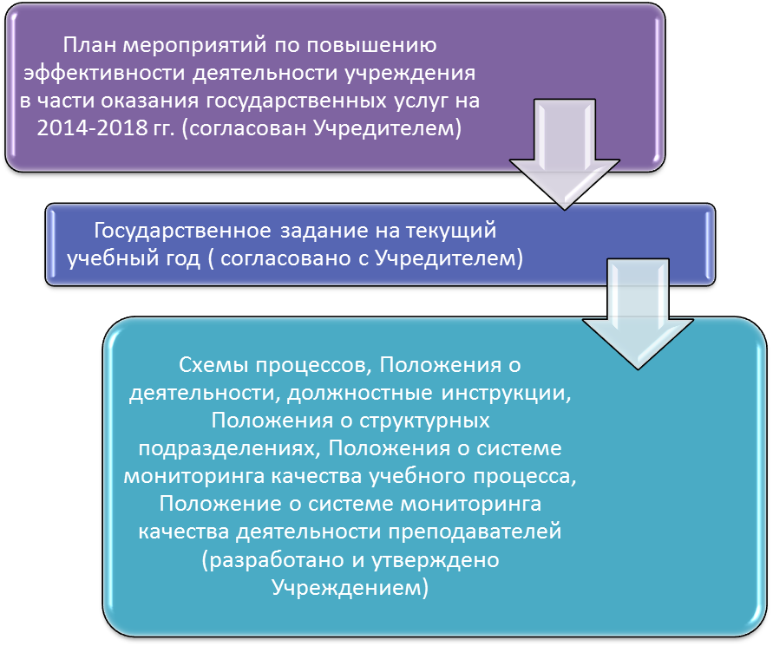

Документация по системе менеджмента качества имеет трехступенчатую структуру.
Первой ступенью является основной документ, определяющий направления развития Учреждения и содержащий цели, задачи и контрольные показатели в области качества, - «План мероприятий по повышению эффективности деятельности учреждения в части оказания государственных услуг на 2014 – 2018 гг.». В 2018 г. был подведен итог по факту выполнения ППЭДУ – выполнение 100%.
Второй ступенью является «Государственное задание».
Третья ступень – схемы процессов. Положения о деятельности, должностные инструкции, Положения о структурных подразделениях, Положение о системе мониторинга качества учебного процесса, Положение о системе мониторинга качества деятельности преподавателей. Эта категория внутренних нормативных документов ориентирована на регламентацию процессов. Положения об отдельных направлениях деятельности и рабочие инструкции ориентированы на конкретных исполнителей.
Нормативные документы созданы с использованием пакетов Microsoft Office (Word, Excel, Power Point и др.), которые установлены у всех сотрудников. Благодаря оснащению рабочих мест необходимым одинаковым программным оснащением сотрудникам удобно вести обмен необходимой документацией, не требуется затрачивать излишние усилия на поиск необходимой информации.
Основная задача созданной системы менеджмента качества – предоставление качественных услуг внешним и внутренним потребителям. К внешним потребителям услуг колледжа относятся студенты, их родители, работодатели, государство и общество в целом, к внутренним — персонал колледжа. Требования внешних потребителей колледжа закреплены в таких ключевых регламентирующих документах, как Федеральный Закон «Об образовании», Типовое положение о среднем профессиональном образовании, другие нормативные документы Министерства образования и науки РФ, Свердловской области, Министерства культуры РФ, Свердловской области, а так же федеральные государственные образовательные стандарты по специальностям, и направлениям реализуемым в колледже, положение об организации образовательного процесса и др. К примеру, «Положение об организации учебного процесса», регламентирует деятельность по планированию образовательного процесса, обучению, текущей аттестации студентов. В «Положении о мониторинге качества учебного процесса» сформулированы основные подходы и система контроля над деятельностью преподавателей в учебном процессе, результатами обучения студентов, анализу данных о посещении студентами занятий и т.д.
В настоящее время к направлениям деятельности колледжа относятся:
I. Процессы управления и развития
Процесс стратегического и оперативного управления
1.1. Стратегическое управление деятельностью колледжа (менеджмент)
1.2. Управление качеством
1.3. Бюджетирование
1.4. Управление развитием колледжа
II. Основные процессы
Образовательная деятельность
2.1. Обучение по программам СПО (по очной форме обучения)
2.2. Проведение обучающих мастер-классов
2.3. Проведение творческих школ
2.4. Курсы повышения квалификации для преподавателей школ искусств экспертно-методическая деятельность
2.5. Экспертно-методическая работа (привлечение экспертов из числа преподавателей Училища к процедуре аккредитации ДХШ, ДШИ)
2.6. Управление региональной сетью: координация деятельности детских художественных школ, организация работы по координации методического планирования деятельности художественных училищ СПО Урало-Сибирского региона.
III. Вспомогательные процессы
3.1. Управление персоналом
3.2. Кадровое обеспечение
3.3. Создание и оптимизация учебного контента
3.4. Обеспечение учебными планами
3.5. Маркетинговая деятельность
3.6. Работа с выпускниками
3.7. Управление документацией
3.8. Международное сотрудничество
3.10. Информационно-библиотечное обслуживание
3.11. Материально-техническое обеспечение
3.12. Транспортное обслуживание
3.13. Инженерно-техническое обслуживание
3.14. Эксплуатационно-хозяйственное обслуживание
3.15. Информационно-вычислительное обслуживание и обеспечение
3.16. Бухгалтерский учет
3.17. Спортивно-воспитательная работа
3.18. Юридическое обеспечение
3.19. Обеспечение безопасности
3.20. Лицензирование и аттестация деятельности колледжа
3.21. Оказание типографских услуг
3.22. Методическое обеспечение
Побудительными причинами, которые стимулировали разработку и внедрение СМК, послужили, с одной стороны, обострение конкурентной борьбы среди ССУЗов на рынке образовательных услуг, как в отношении стоимости обучения, так и в области его форм, специальностей, программ, с другой, — необходимость быстрой реакции на меняющиеся потребности рынка труда и адаптации к ним. В сложившейся ситуации одним из ключевых факторов успеха является ориентация на потребителя, заинтересованного в получении качественного образования, поскольку оно выступает определенным гарантом профессиональной востребованности молодого специалиста по окончании ССУЗа.
Выводы:
Внедрение СМК в Училище позволит выйти на новый качественный уровень предоставления образовательных услуг. Результатом внедрения СМК должны стать:
- повышение качества специалистов-выпускников ССУЗа, увеличение спроса на них на рынке труда;
- повышение качества учебного процесса путем систематизации, сбора, распространения, анализа и хранения необходимой информации (учебные планы, успеваемость и удовлетворенность студентов и т.д.);
- работа со всеми вопросами, предложениями и жалобами учащихся;
- улучшение контролируемости всех сфер организации за счет прозрачности всех процессов и наличия информации о характеристиках и тенденциях процессов;
- снижение затрат, за счет оптимизации основных и вспомогательных процессов.
Управление Училищем осуществляется в соответствии с законодательством Российской Федерации и Уставом, утвержденным приказом министерства культуры Свердловской области от 07.06.2017 г. № 177.
Непосредственное управление деятельностью Училища осуществляет директор: Кисляковский Владимир Владимирович, назначаемый Губернатором Свердловской области по представлению Министерства культуры Свердловской области. Распоряжение Правительства Свердловской области от 23.06.2017 г. № 498-РП.
Директор, в соответствии с действующим законодательством, действует от имени Училища во всех организациях, издает приказы, заключает договора и контракты, в том числе трудовые, определяет должностные обязанности, утверждает структуру Училища, пользуется правом распоряжения имуществом и средствами.
С целью координации образовательной, учебно-методической, воспитательной работы, спортивно – оздоровительной работы и других общих вопросов деятельности учебного заведения, в Училище работает Педагогический Совет.
В состав Педагогического Совета входят руководители подразделений, преподаватели. Совет действует в соответствии с Положением о Педагогическом Совете.
В целях повышения профессиональной деятельности педагогов, совершенствования и развития методической работы, а также активизации и систематизации выставочной деятельности студентов и преподавателей в Училище создан методический кабинет, действующий на основании Положения и функционально выполняющий роль методического совета, координирующего и контролирующего органа в сфере программно – методического обеспечения учебного процесса.
Уставная деятельность Училища с целью совершенствования образовательной, воспитательной, хозяйственной, управленческой, кадровой работы определяется нормативными положениями, указанными в локальных актах.

2.1 Перечень структурных подразделений по организации и планированию образовательной деятельности Училища

Функциональные полномочия руководителей структурных подразделений направлены на повышение эффективности их работы.
В структуре Училища имеются:
- заместитель директора по учебной работе;
- заместитель директора по воспитательной работе;
- заместитель директора по правовым вопросам;
- заместитель директора по административно – хозяйственной работе.
С целью повышения качества реализации основных образовательных программ приказом директора назначены руководители отделений:
- «Скульптура»;
- «Театрально – декорационная живопись»;
- «Реставрация»;
- «Дизайн» (графической продукции, среды);
- «Живопись»;
- «Рисунок»
Возглавляет работу отделений председатель предметно – цикловой комиссии специальных дисциплин. Также, приказом директора назначен председатель предметно – цикловой комиссии общеобразовательных дисциплин. В предметно – цикловые комиссии входят преподаватели специальных и общеобразовательных дисциплин по направлениям подготовки, руководители практик. Деятельность цикловых комиссий регламентируется «Положением о предметно–цикловых комиссиях».
Образовательная деятельность колледжа осуществляется через структурные подразделения и службы, к которым относятся:
- Учебная часть;
- Библиотека;
- Компьютерный класс;
- Методический кабинет;
- Административно – хозяйственная служба;
- Столярно-багетная мастерская.
В 2017 учебном году, в рамках смены типа учреждения, с бюджетного на автономное, создан Наблюдательный совет училища. В составе наблюдательного совета: представитель Учредителя, представитель МУГИСО (собственника здания), 2 члена от общественности и 2 преподавателя училища. Действует Наблюдательный совет училища на основании «Положения о наблюдательном совете училища».
Также, в Училище работает родительский комитет.

Рис.2
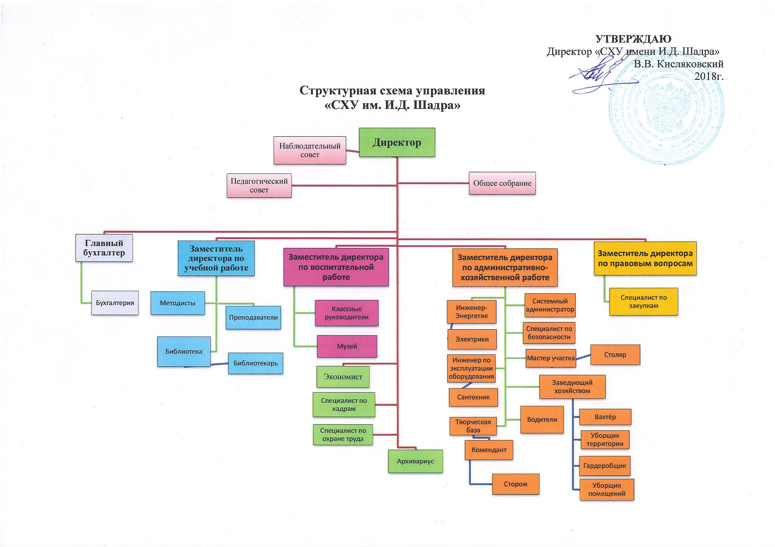

  - Структура подготовки выпускников
2.2.1 Среднее профессиональное образование
В соответствии с Приложением № 1 к Лицензии 66 ЛО1 № 0005716 на осуществление образовательной деятельности № 19017 от «16» сентября 2016 г. колледж имеет право организации образовательной деятельности по 4 основным образовательным программам среднего профессионального образования (ППССЗ).
Перечень основных образовательных программ среднего профессионального образования
ГА ПОУ КСО «СХУ им. И.Д. Шадра»
Код | Наименование | Нормативный срок освоения | Квалификация
54.02.05 | Живопись (по видам)  - станковая живопись  - театрально-декорационная живопись | 3 г. 10 мес. | художник – живописец, преподаватель  художник – живописец, преподаватель
54.02.01 | Дизайн (по отраслям):  - дизайн среды;  - дизайн графической продукции | 3 г. 10 мес. | дизайнер, преподаватель
54.02.07 | Скульптура | 3 г. 10 мес. | художник – скульптор, преподаватель
54.02.04 | Реставрация | 3 г. 10 мес. | художник – реставратор

Динамика развития наименований специальностей училища отвечает традициям учебного заведения, требованиям времени и рынка труда. Планируемое расширение перечня специальностей направлено на обеспечение преемственности образовательных программ различного уровня в системе непрерывного художественного образования.
Численность студентов, принятых на обучение, определяется контрольными цифрами приема за счет бюджетного финансирования.
Из общего числа обучающихся по программам среднего профессионального образования на 31.12.2018 г. на бюджетной основе обучается 160 человек, с полным возмещением затрат на обучение 136 человек.

Контингент студентов по формам обучения приведен в таблицах:

2013-2014 уч. год
Таблица 3
№  п/п | Форма обучения | Количество студентов
1. | Бюджет | 160
2. | Внебюджет | 75
Итого по училищу: |  | 235

2014-2015 уч. год
Таблица 4
№  п/п | Форма обучения | Количество студентов
1. | Бюджет | 160
2. | Внебюджет | 80
Итого по училищу: |  | 240

2015-2016 уч. год
Таблица 5
№  п/п | Форма обучения | Количество студентов
1. | Бюджет | 160
2. | Внебюджет | 101
Итого по училищу: |  | 261

2016-2017 уч. год
Таблица 6
№  п/п | Форма обучения | Количество студентов
1. | Бюджет | 160
2. | Внебюджет | 113  (среднегодовое значение)
Итого по училищу: |  | 243  (среднегодовое значение)

2017-2018 уч. год
Таблица 6
№  п/п | Форма обучения | Количество студентов
1. | Бюджет | 160
2. | Внебюджет | 120  (среднегодовое значение)
Итого по училищу: |  | 273  (среднегодовое значение)

2018-2019 уч. год
Таблица 6
№  п/п | Форма обучения | Количество студентов
1. | Бюджет | 160
2. | Внебюджет | 136  (значение 3, 4 кварталов 2018 г.)
Итого по училищу: |  | 296  (значение 3, 4 кварталов 2018 г.)

Данные, приведенные в таблицах, позволяют сделать вывод:
- о востребованности основных образовательных программ среднего профессионального образования, реализующихся в Училище;
- о востребованности формы обучения с полным возмещением затрат.
Таким образом, студенты, обучающиеся в Училище по программам среднего профессионального образования, могут реализовать свое право на получение качественного профессионального образования по современным специальностям, пользующимся спросом на рынке труда. Уровень полученного образования предоставляет возможность продолжить свое образование по программам высшего профессионального образования по профильной специальности. Возможность дальнейшего обучения в ВУЗе реализует концепцию непрерывного образования, повышает конкурентоспособность выпускников.
В 2017 году на конкурсе «100 лучших организаций СПО» училище было признано лидером в области художественного образования.
В Училище проводится большая работа по профессиональному самоопределению абитуриентов и студентов (встречи, мастер-классы с представителями профессиональных сообществ, работодателями и др.), что обеспечивает успешный профессиональный выбор абитуриентов и удачное построение карьеры у выпускников.

2.2.2 Дополнительное профессиональное образование
(повышение квалификации)
Государственное автономное профессиональное образовательное учреждение колледж Свердловской области «Свердловское художественное училище имени И.Д. Шадра» осуществляет образовательную деятельность по образовательным программам, указанным в Приложении № 1 к Лицензии № 19440 от 27.06.2017 г. (серия 66ЛО1 № 0006151).
В училище реализуются следующие программы дополнительного образования:
- Повышение квалификации по основным профессиональным программам училища от 16 до 72 часов.
Деятельность в области ДПО (дополнительное профессиональное образование) Училище осуществляет в соответствии с Положением о КПК (курсы повышения квалификации).
Программы дополнительного профессионального образования реализуются в соответствии и по направлениям основной профессиональной деятельности по ОПОО «Живопись», «Дизайн».
Программы ДПО реализуются в трех формах: с отрывом от производства, с частичным отрывом от производства и без отрыва от производства. Все три формы характеризуются использованием инновационных методов в образовательном процессе, в том числе:
- Модульный принцип обучения, индивидуализация обучения, в т.ч. индивидуальные промежуточные и итоговые рецензии на работы слушателей.
- Методы контроля и управления образовательным процессом – распределенный контроль по модулям, тестирование, корректировка индивидуальных программ по результатам обучения.
- Средства обучения – программы по направлениям подготовки, практическое выполнение заданий, разработка методических пособий.
Слушателями программ повышения квалификации являются преподаватели детских художественных школ, художественных отделений школ искусств, преподаватели общеобразовательных школ, руководители изостудий.
С учетом специфики подготовки специалистов в области художественного образования при Училище действует ежегодная Летняя творческая школа (ЛТШ), являющаяся особой формой проведения курсов повышения квалификации для преподавателей, подведомственных училищу детских художественных школ.
Руководители ЛТШ – ведущие преподаватели Свердловского художественного училища им. И.Д. Шадра.
Помимо программного обучения на ЛТШ проводятся мастер-классы, отчетные выставки, что содействует более углубленному изучению методики преподавания в ДХШ.
По результатам участия в ЛТШ преподаватели получают удостоверение о краткосрочном повышении квалификации в объёме 72 часов, проводят отчетные методические выставки различного уровня: персональные, кустовые, городские.
В 2018 году прошла летняя творческая школа на учебно-творческой базе училища для преподавателей ДХШ и ДШИ Свердловской области, под руководством Дмитрия Федоровича Креля, ведущего преподавателя специальных дисциплин Свердловского художественного училища им. И.Д. Шадра.
Всего в 2018 году прошли курсы повышения квалификации – 14 человек. Руководитель курсов провёл ряд мастер-классов и учебных занятий, которые позволили преподавателям получить новые навыки, попробовать различные приёмы живописи, освоить незнакомые материалы. Результатом взаимного общения художников стали тематические натюрморты, портреты, пейзажи, передающие различные состояния природы. Все преподаватели получили удостоверение о повышении курсов квалификации установленного образца объёмом 72 часа.
По итогам летней творческой школы были отобраны лучшие работы, которые вошли в электронный каталог, разработанный студентами отделения Дизайн под руководством преподавателя, руководителя отделения Крюкова М.М. Электронная версия каталога размещена на сайте училища в разделе Дополнительное образование.
В 2018 году прошли курсы повышения квалификации по программе индивидуальной стажировке 12 преподавателей детских художественных школ и детских школ искусств, 10 преподавателей Краснотурьинского колледжа искусств. Руководителя курсов были ведущие преподаватели училища: Пьянков И.А., Крель Д.Ф., Лузин В.Н., Рыжков Б.С. От преподавателей детских художественных школ имеются отзывы о качественном и полезном прохождении курсов повышения квалификации.

Повышение квалификации (переподготовка) вне училища:

В связи с внедрением профессиональных стандартов, 13 преподавателей и специалист отдела кадров прошли профессиональную переподготовку по программе «Педагогическое образование: преподаватель профессионального образования», «Кадровое делопроизводство» в Общество с ограниченной ответственностью «Центр непрерывного образования и инноваций» (Санкт-Петербург), в объёме 257 часа. Все преподаватели успешно прошли обучение и по результатам получили Диплом о профессиональной переподготовке.
В 2018 году курсы повышения квалификации прошли 8 преподавателей училища.

2.2.3 Дополнительное образование детей и взрослых

Государственное автономное профессиональное образовательное учреждение колледж Свердловской области «Свердловское художественное училище имени И.Д. Шадра» осуществляет образовательную деятельность по образовательным программам, указанным в Приложении № 1 к Лицензии № 19440 от 27.06.2017 г. (серия 66ЛО1 № 0006151).
В целях проведения программы профессиональной ориентации и повышения качества подготовки абитуриентов в училище успешно действуют подготовительные курсы. Около 90% слушателей подготовительных курсов поступают в училище по всем специальностям подготовки.
Программы подготовительных курсов разработаны ведущими специалистами училища в соответствии с требованиями федеральных государственных стандартов СПО и соблюдением принципов последовательности и методики преподавания профессиональных дисциплин.
С 2017 года в училище реализуются подготовительные курсы по специальности Дизайн - «Декоративный натюрморт».
Деятельность в области дополнительного образования детей и взрослых Училище осуществляет в соответствии с Положением о внебюджетной деятельности государственного автономного профессионального образовательного учреждения колледж Свердловской области «Свердловское художественное училище имени И.Д. Шадра» от 04.03.2015 г.
В 2018 году прошли обучение по общеразвивающей программе в области искусств «Подготовка к получению профессионального образования» – 320 несовершеннолетних.

  - Анализ учебных планов ООП (ППССЗ) на соответствие ФГОС и требованиям
нормативных актов

По всем специальностям (видам), реализуемым в Училище ежегодно разрабатываются и утверждаются учебные планы.
Структура и содержание учебных планов соответствует требованиям Федеральных образовательных стандартов.
Можно отметить, что норматив средней недельной нагрузки для очной формы обучения не нарушен и соответствует требованиям ФГОС. Выполняются требования к организации учебного процесса по дисциплинам «Физическая культура» и «Безопасность жизнедеятельности»; присутствуют все обязательные циклы дисциплин, профессиональные модули, все виды практик, предусмотренные требованиями стандартов; в полной мере используется вариативная часть учебного плана; все дисциплины учебного плана имеют заключительную форму контроля в семестре; норматив количества форм контроля в учебном семестре не нарушен.
Структура и содержание учебных планов основных образовательных программ среднего профессионального образования (ППССЗ) реализует системный подход к подготовке выпускников колледжа и обеспечивает необходимую целостность образовательных программ, сочетающую фундаментальность подготовки с междисциплинарным характером профессиональной деятельности будущего выпускника. При формировании учебного плана учитывается согласованность содержания дисциплин, выстраивается логическая последовательность их изучения.
В Училище, в соответствии с действующими внешними и внутренними регламентирующими документами ежегодно обновляются основные образовательные программы (ППССЗ), согласовываются с работодателями, актуализируется содержание рабочих программ учебных курсов, методических материалов, обеспечивающих реализацию соответствующей образовательной технологии с учетом развития науки, техники, информационных технологий, экономики, культуры, социальной сферы региона и обязательно учитывая уровень подготовки абитуриентов.
Учебные планы основных образовательных программ содержат все установленные соответствующими ФГОС циклы дисциплин, профессиональные модули, раздел «Дополнительная работа над завершением программного задания под руководством преподавателя», консультации, часы, отведенные на самостоятельную работу по каждой дисциплине, учебную и производственную практику, сроки (количество недель) Государственной итоговой аттестации:
- Общеобразовательный цикл, в него входят базовые дисциплины и профильные дисциплины;
- Общий гуманитарный и социально-экономический цикл;
- Профессиональный цикл, в него входят общепрофессиональные дисциплины и профессиональные модули: творческая и исполнительская деятельность, педагогическая деятельность.
- Практики учебная, производственная
- Государственная итоговая аттестация
Общая трудоемкость циклов разделов дисциплин отвечает нормативам, указанным в соответствующих разделах ФГОС. Каждый цикл имеет свое целевое значение.
Циклы общеобразовательных дисциплин и общий гуманитарный и социально-экономический цикл реализует важные функции, связанные с систематизацией и обобщением знаний о явлениях реального мира. Целью изучения этих дисциплин является подготовка специалистов к выполнению своих функций, решению специфических профессиональных задач, формирование естественно-научной картины мира, освоение научного метода, развитие познавательной потребности студентов, воспитание таких личностных качеств студентов как целеустремлённость, воля, принципиальность.
Цикл общепрофессиональных дисциплин реализует функции формирования базовых профессиональных компетенций. Содержание общепрофессиональных дисциплин определено ФГОС специальностей и видов специальностей.
Цикл специальных дисциплины формирует специальные профессиональные знания, умения и навыки, которые также определены в содержании дисциплин специализаций.
Сроки освоения образовательных программ (продолжительность обучения) по всем, видам, специальностям, реализуемым в Училище, устанавливаются в соответствии с нормативными сроками, определяемыми ФГОС специальностей и направлений подготовки и нормативными документами.
Для основных образовательных программ подготовки специалистов, реализуемых в Училище, в соответствии с ФГОС, срок освоения при очной форме обучения составляет 23 – 36 недель (в зависимости от курса). Продолжительность экзаменационных сессий 2 недели (1 – первый семестр, 1 – второй семестр). Продолжительность практик составляет от 2 до 4 недель (в зависимости от вида практики), продолжительность итоговой государственной аттестации, включая подготовку и защиту выпускной квалификационной работы 9 недель (ФГОС – 9 нед.). Общее каникулярное время за период обучения составляет 10 недель, в том числе ежегодно в зимнее время – не менее 2-х недель.
Основными формами итогового контроля, нацеленного на определение степени достижения учебных целей по конкретной дисциплине, являются просмотры, зачеты, экзамены, защита курсовых работ/проектов, итоговые (государственные) экзамены и защита выпускных квалификационных работ.
Итоговая аттестация выпускников, завершивших обучение в колледже по основным образовательным программам (ППССЗ) проводится в соответствии с Положением об итоговой государственной аттестации и программой дипломирования. Целью итоговой аттестации является установление уровня подготовки выпускника ССУЗа к выполнению профессиональных задач и соответствия его подготовки требованиям ФГОС.
Итоговая государственная аттестация выпускников проводится по всем основным образовательным программам среднего профессионального образования, имеющим государственную аккредитацию.
К итоговым аттестационным испытаниям, входящим в состав итоговой государственной аттестации, допускается лицо, успешно завершившее в полном объеме освоение основной образовательной программы по специальности.
В соответствии с требованиями ФГОС по каждой специальности и виду организуются различные виды практик. Общее время практики студентов выдержано по продолжительности согласно ФГОС и распределено с учетом логической последовательности по всему сроку обучения. По всем видам практик утверждены и используются программы и методические рекомендации студентам по их прохождению. Программы практик разработаны на основе утвержденного Положения об учебной и производственной практике студентов (курсантов), осваивающих основные профессиональные образовательные программы среднего профессионального образования Минобрнауки России от 26 ноября 2009 г. № 673.
Программы практик разрабатываются с учетом рабочих учебных планов по специальностям и примерных программ дисциплин в соответствии с их целями и задачами определенными соответствующими ФГОС. По каждой специальности и виду практики обеспечивают непрерывность и последовательность овладения студентами навыками и умениями, необходимыми для профессиональной деятельности в соответствии с требованиями к уровню подготовки выпускника.
В профессиональных образовательных программах предусмотрены студенческие каникулы. Объем каникулярного времени устанавливается в соответствии с ФГОС специальностей и видов, закрепляется графиком учебного процесса, утверждаемым на каждый учебный год, и включает две недели зимних каникул и не менее восьми недель каникул летом.
Выводы:
В целом, анализ основных образовательных программ (ППССЗ) по всем специальностям и видам показал, что в них в полной мере реализованы требования ФГОС, они соответствуют требованиям нормативных актов, а разработанные и реализуемые дисциплины, курсы, модули, используются рационально.

  - Анализ учебных программ дисциплин

Основным регламентирующим документом, по реализации представленных к аккредитации программ, являются Федеральные государственные стандарты среднего профессионального образования, специальность 54.02.05 «Живопись» (по видам), утвержденный приказом министерства образования и науки РФ от 13.08.2014 г. № 995, зарегистрирован министерством юстиции РФ, № 33809 от 25.08.2014 г., специальность 54.02.01 «Дизайн» (по отраслям), утвержденный приказом министерства образования и науки РФ от 27.10.2014 г. № 1391, зарегистрирован министерством юстиции РФ, № 34861 от 24.11.2014 г., специальность 54.02.07 «Скульптура», утвержденный приказом министерства образования и науки РФ от 27.10.2014 г. № 1385, зарегистрирован министерством юстиции РФ, № 34862 от 24.11.2014 г., специальность 54.02.04 «Реставрация», утвержденный приказом министерства образования и науки РФ от 27.10.2014 г. № 1392, зарегистрирован министерством юстиции РФ, № 34986 от 28.11.2014 г.
В стандартах изложены государственные требования к минимуму содержания и уровню подготовки выпускников по указанным специальностям, в соответствии с которыми в училище разработаны рабочие программы по всем дисциплинам учебного плана, отраженным в примерных программах.
Основными документами при разработке рабочей программы дисциплины являются:
- Рабочие учебные планы;
- Федеральные государственные образовательные стандарты среднего профессионального образования по направлениям подготовки (специальностям).
Содержание учебных программ дисциплин отвечает требованиям ФГОС по наличию дидактических единиц. При разработке учебных программ учитываются рекомендации УМО по содержанию (примерные учебные программы).
Актуализация учебных программ осуществляется по мере изменения ФГОС СПО в части регионального компонента, а также с учетом степени старения основной литературы, но не реже, чем один раз в год.
Наименование, шифр специальностей соответствует классификатору специальностей СПО, наименование циклов и дисциплин соответствует стандартам по данным специальностям.
В рабочих программах представлены все циклы дисциплин:
- общие гуманитарные и социально – экономические дисциплины;
- математические и общие естественнонаучные дисциплины;
- общепрофессиональные дисциплины;
- специальные дисциплины.
Рабочие программы дисциплин имеют единую структуру:
- титульный лист;
- паспорт программы учебной дисциплины:
- структура и примерное содержание учебной дисциплины;
- условия реализации учебной дисциплины;
- контроль и оценка результатов освоения учебной дисциплины;
- методические рекомендации преподавателям;
- методические рекомендации по организации самостоятельной работы
Учебно – методический комплекс по дисциплинам программ среднего профессионального образования включает в себя: примерную программу дисциплины специальности, которая утверждается Педагогическим Советом, предметно-цикловой комиссией и согласовывается с методическим советом.
В пояснительной записке рабочих программ указываются задачи, определяются основные знания и умения, которыми должен овладеть студент, даются методические указания по изучению дисциплины, указывается форма проведения итогового мероприятия.
Календарно-тематические планы дисциплин предполагают последовательное, логичное изучение разделов и тем, распределение учебных часов по разделам; указаны часы практических занятий, максимальная нагрузка и самостоятельная работа студентов. Объемы часов в тематических планах соответствуют объему часов дисциплин в рабочем учебном плане.
Раздел «Содержание учебной дисциплины» раскрывает содержание разделов и тем, содержит требования к знаниям и умениям студентов по каждому разделу или теме, раскрывает тематику практических занятий, самостоятельной работы студентов. Большое значение в училище уделяется организации и методическому обеспечению самостоятельной работы студентов при изучении дисциплины, усилению ответственности преподавателей за развитие навыков самостоятельной работы, а также стимулированию профессионального роста студентов, воспитание их творческой активности и инициативы. Самостоятельная работа студента является обязательным элементом учебного процесса училища. Для проведения самостоятельной работы создаются необходимые условия, т.к. большая часть такой работы проводится в читальном зале библиотеки, компьютерных классах.
Самостоятельная работа студентов также обеспечивается наличием в библиотеке перечня профессиональных методических журналов, современной учебной и учебно – методической литературы.
В разделе «Рекомендуемая литература» представлен перечень основной и дополнительной литературы, средств обучения. Анализ перечней основной и дополнительной литературы, указанной в рабочих учебных программах, показывает, что подготовка студентов осуществляется с использованием современных информационных источников (год издания рекомендуемой основной литературы не превышает пятилетний давности).
В разделе Технические средства обучения указывается перечень технических средств, включая аудиовизуальные, прикладное программное обеспечение.
Рабочие программы практик разработаны в соответствии с требованиями ФГОС СПО в части организации производственной (профессиональной) практики и «Положением о производственной (профессиональной) практике студентов», спецификой образовательного учреждения и требованиями.
Таким образом, важным достоинством подготовленных и реализуемых рабочих учебных программ является то, что наряду с перечнем дидактического минимума единиц учебных дисциплин в них отражена организация учебного процесса с использованием балльной системы оценки знаний студентов.

  - Информационно-методическое обеспечение учебного процесса

Основными направлениями методической работы в Училище являются:
- программное и методическое обеспечение учебного процесса в соответствии с требованиями ФГОС;
- создание достаточного информационного фонда, учебно-программного обеспечения, его реализация и обновление;
- систематизация методических материалов, обобщение передового опыта;
- подготовка и проведение мероприятий конференции, семинары, консультации, другие формы работы.
- внедрение современных информационных технологий в образовательный процесс.
Преподаватели Училища активно участвуют в разработке программных и учебно-методических материалов, обеспечивающих обновление содержания образования. За аттестуемый период разработаны учебно-методические комплексы дисциплин, в состав которых входят рабочие программы, календарно – тематические планы, методические указания по выполнению самостоятельной работы и работ по дипломному проектированию.

Анализ обеспеченности образовательных программ Училища
библиотечными фондами
Книжный фонд библиотеки Училища - 32182 экз. печатных документов. Представлен альбомами, изданиями репродукций и монографий о художниках, учебной литературой по рисунку и живописи, композиции, архитектуре и дизайну, театрально-декорационной живописи, реставрации, скульптуре и т. д. Библиотека обеспечивает учащихся основной учебной и учебно-методической литературой, научной литературой и периодическими изданиями, необходимыми для осуществления образовательного процесса по всем дисциплинам профессиональных образовательных программ.
Основными задачами библиотеки являются:
• Информационная и методическая поддержка учебного процесса в соответствии с профилем; качественное и своевременное библиотечное обслуживание обучающихся, преподавателей в соответствии с их информационными потребностями.
• Формирование библиотечного фонда в соответствии с профилем и образовательными программами.
• Организация и ведение справочно-библиографического аппарата;
• Формирование информационной культуры.
Для облегчения навигации в сети Интернет, подобраны ссылки на информационные ресурсы: электронные библиотеки, электронные журналы, энциклопедии и справочники, медиабезопасность.
Училище заключило договор с электронно-библиотечной системой «Лань». Договор № Э25/10-18 от 25 октября 2018 г. Срок действия 12 месяцев. Коллекция «Искусствоведение - Издательство Планета музыки». Систематически тестируются электронно-библиотечные системы, созданные с соблюдением требований законодательства Российской Федерации об авторском праве.
Периодические издания, получаемые библиотекой: Дизайн. Материалы. Технология; Родина; Справочник руководителя «Учреждения культуры»; Третьяковская галерея; Юный художник.
Создается электронный каталог, на основе автоматизированной библиотечно-информационной системы «ИРБИС64» с 2015 года (Договор № ИР-212С/26-02-19). Объем электронного каталога составляет 7 000 библиографических записей.
Библиотека располагает компьютерами, принтером и сканером, закуплены ноутбуки для работы студентов в ЭБС.
  - Организация учебного процесса

Учебный процесс Училища регламентируется Уставом и нормативными документами по организации учебного процесса.
В соответствии с направлениями развития Училища в 2014 - 2018 годы основными целями являются подготовка конкурентоспособного выпускника и развитие конкурентных образовательных программ. Достижение поставленных целей обеспечивается за счет:
- ориентации содержания образовательных программ на формирование социально-значимых и профессиональных личностных компетенций выпускника;
- овладения информационными технологиями, используемыми в реальной практике;
- внедрения в учебный процесс современных образовательных технологий (информационных и образовательных);
- сохранения академических традиций художественного образования, как фундаментального основания образовательной системы в целом.
Общее управление учебной деятельностью Училища осуществляется заместителем директора по учебной работе.
Для четкой системы организации учебной деятельности, соблюдения ФГОС и других нормативно-правовых документов и законодательных актов в Училище разработан комплект организационно-методической и нормативно-распорядительной документации, включающий в себя:
- Положение об организации учебного процесса;
- Положение о режиме занятий обучающихся;
- Положение об отделении;
- Положение о предметно-цикловой комиссии;
- Положение о проведении практик;
- Положение о формировании фонда оценочных средств;
- Положение о компьютерном кабинете;
- Положение о библиотеке;
- Положение о досрочной промежуточной аттестации;
- Положение об итоговой государственной аттестации выпускников;
- Положение о переводе, отчислении и восстановлении обучающихся;
- Положение о самостоятельной работе студентов;
- Положение о формах и прядке проведения текущего контроля успеваемости;
- Положение о Государственном экзамене по модулю «Педагогическая деятельность»
- Положение о порядке перехода с платной формы обучения на бесплатную;
- Положение о формировании вариативной части основных профессиональных образовательных программ;
- Положение о ведении журнала учебных занятий;
- Положение о руководителе отделения;
- Положение об учебно-методической комиссии;
- Положение о порядке проведения перезачета дисциплин;
- Положение о системе контроля и мониторинга качества педагогической и методической работы преподавателей;
и ряд других нормативных документов.
Учебный процесс в Училище регламентируется вышеперечисленными документами и организован в соответствии с основными образовательными программами (ППССЗ) для каждой специальности/вида.
Количество часов, отведенное на аудиторную и самостоятельную работу студентов, регламентируется учебным планом, типовой учебной программой дисциплины, расписанием занятий и экзаменационных сессий, графиком семестровых и экзаменационных консультаций, графиками изучения дисциплины.
Основанием для планирования учебной работы является плановая учебная нагрузка на текущий учебный год, которая определяется в соответствии с перечнем образовательных программ, реализуемых Училищем, и контингента студентов, а также расчетной штатной численностью педагогического состава.
Организация учебного процесса включает в себя следующие основные этапы:
- Обновление и согласование с работодателями ППССЗ;
- составление графика учебного процесса на планируемый год;
- разработка/актуализация учебных планов;
- разработка расчета часов на учебный год;
- разработка педагогической нагрузки на учебный год;
- составление расписания учебных занятий на семестр и экзаменационной сессии;
- составление расписания мероприятий по ликвидации академических задолженностей;
- планирование и проведение учебной, производственной, преддипломной практик;
- планирование мероприятий итоговой государственной аттестации.
Профессиональные образовательные программы (ППССЗ) разрабатываются учебной частью в соответствии с требованиями ФГОС для каждой специальности, вида. Согласно рабочим учебным планам на каждый учебный год составляются графики учебного процесса, которые являются основой для составления основного рабочего документа учебного процесса – расписания занятий. Учебная работа организована в соответствии с расписанием основных аудиторных занятий и экзаменационных сессий.
Расписание занятий и экзаменов разрабатывается на каждый семестр на основе учебных планов с указанием закрепления за конкретными преподавателями дисциплин и учебных групп студентов.
Учебный год делится на два семестра, каждый из которых заканчивается экзаменационной сессией в соответствии с графиком учебного процесса.
Организация учебного процесса осуществляется в соответствии с разработанным и утвержденным графиком учебного процесса. Расписание учебных занятий по всем специальностям составляется на каждый семестр в соответствии с графиком учебного процесса и рабочими учебными планами, утверждается директором Училища.
Расписание предусматривает распределение аудиторной обязательной нагрузки студента при 6 дневной рабочей неделе. В течение рабочей недели нагрузка распределяется равномерно. Соблюдается чередование различных дисциплин, соблюдается непрерывность учебного процесса в течение дня, занятия проводятся в одну смену. В сетке расписания предусмотрены перемены 10 минут и большой обеденный перерыв 40 минут.
Учебные занятия проводятся в основном помещении Училища, и во флигеле. Следует отметить, что отсутствие полноценного спортивного зала и многофункционального стадиона крайне затрудняет реализацию ФГОС в части проведения занятий по физической подготовке, тем не менее, студенты Училища полноценно представляют учебное заведение во всех спортивных соревнованиях района, города по большинству видов спорта, и на протяжении многих десятков лет имеют самые высокие спортивные результаты. Занятия физической культурой очень важны для сохранения здоровья студентов-художников, испытывающих, по роду своей деятельности, большие статические нагрузки на опорно-двигательный аппарат. В связи с этим, администрация колледжа ведет работу по подбору спортивного зала для игровых видов спорта с использованием его на правах договора-аренды.
Практическая подготовка студентов определяется спецификой выбранной специальности:
- производственная практика (педагогическая практика) по квалификации «художник – живописец, преподаватель», «художник-скульптор, преподаватель», «дизайнер, преподаватель» проводится по договорам в ДХШ, ДШИ города, на подготовительных курсах Училища;
- летняя учебная практика и производственная практика (пленэр) по специальности «Живопись» на 2-3 курсах в других городах области, страны (при наличии финансирования), на 1 курсе на всех специальностях – в городе;
- учебная практика (изучение памятников искусства в других городах) проходит с выездом в г. Санкт-Петербург;
- производственная практика (по профилю специальности) по квалификации «дизайнер» проводится по договорам на базе рекламных и дизайнерских фирм, по заявкам заинтересованных организаций и предприятий, по квалификации художник-скульптор, преподаватель в мастерских художественного фонда, по квалификации реставратор в учебной реставрационной мастерской училища.

Мониторинг учебного процесса

Мониторинг учебного процесса – наблюдение, сбор, хранение, обработка и распространение информации о состоянии учебного процесса Училища по программам среднего профессионального образования.
Мониторинг преподавательской деятельности включает три составляющие: посещение аудиторных учебных занятий (лекций, семинаров, консультаций, итоговых контрольных мероприятий), контроль учебного процесса, учет выполнения учебной бюджетной (в/бюджетной) нагрузки.
Посещение учебных занятий осуществляется в соответствии с календарным планом-графиком. План-график посещения учебных занятий формируется на каждый семестр учебного года на основании сведений об окончании срока действия трудового договора и дат прохождения преподавателями следующей аттестации с учетом их расписания учебных мероприятий на семестр. По результатам мониторинга учебного занятия формируется отчет. Контроль учебного процесса осуществляется ежедневно, в течение установленных часов работы Училища.
Нарушением учебного процесса считается:
- опоздание преподавателя на учебное занятие по расписанию занятий более чем на 15 минут;
- неявка преподавателя на учебное занятие по расписанию, в том числе опоздание более чем на 20 минут;
- нарушение графика учебного процесса и расписания учебных, контрольных и итоговых аттестационных мероприятий со студентами (т.е. несогласованный отмена/перенос даты, времени или аудитории проведения мероприятия);
- завершение учебного занятия до окончания учебной пары или времени, установленного расписанием;
- ведение учебного занятия лицом, не указанным в расписании, за исключением согласованной с учебной частью замены преподавателя.
Информация по фактам нарушений учебного процесса поступает в учебную часть:
- ежедневно от дежурных администраторов по результатам мониторинга исполнения расписания, учебно-контрольных мероприятий;
- от руководителей предметно-цикловых комиссий, заведующих отделениями (по результатам посещений учебных занятий);
- от студентов и родителей (по мере выявления факта нарушения, в письменной форме).
Преподаватель, допустивший нарушение учебного процесса, восстанавливает несостоявшиеся учебные занятия в период текущего учебного семестра, предварительно согласовав с учебной частью дату и время отработки.
Мониторинг аудиторного учебного фонда учебного процесса включает в себя оценку состояния аудиторного фонда и готовность фонда к учебному семестру, которая осуществляется путем плановых обходов аудиторного фонда сотрудниками структурных подразделений, обеспечивающих учебный процесс. По результатам посещений аудиторий формируется план переоборудования и ремонта помещений. Даты выполнения работ по плану согласовываются с графиком учебного процесса.
Контроль использования аудиторного фонда осуществляет хозяйственная часть, путем учета наличия, эксплуатационных характеристик учебных помещений.

Выводы:
- в ходе самообследования выявлено, что расписание занятий, последовательность изучения дисциплин соответствуют рабочим учебным планам по специальности, распределение аудиторного времени по видам учебных занятий, последовательность изучения тем дисциплин соответствуют рабочим учебным программам;
- организация учебного процесса, в целом, отличается четкостью и обеспечивается созданными в колледже системами планирования всех видов работы и контроля исполнения;
- содержание подготовки выпускников соответствует требованиям ФГОС СПО и других нормативных документов;
- контроль качества подготовки специалистов является неотъемлемой частью системы менеджмента качества Училища;
- контроль качества подготовки осуществляется постоянно в течение всего периода обучения студентов, выводы о качестве обучения делаются по результатам анализа учебной деятельности студентов, проводятся анализ отзывов потребителей и анализ успешности профессиональной деятельности студентов, выпускников;
- за период обучения все студенты проходят следующие виды контроля:
- предварительный контроль (вступительные испытания, входной контроль знаний);
- текущий (внутрисеместровый) контроль;
- промежуточная аттестация (семестровый контроль);
- итоговая государственная аттестация;
- ощущается нехватка учебных площадей, аудиторий, мастерских в связи с незавершенными реставрационными работами здания-памятника.

2.7 Уровень требований при приеме

Прием в СХУ им. И.Д. Шадра на обучение по образовательным программам осуществляется на конкурсной основе на основании вступительных испытаний, которые устанавливаются правилами приема ежегодно. Прием в училище осуществляется в соответствии: с приказом Министерства образования и науки РФ (Минобрнауки России) № 36 от 23 января 2014 г. «Об утверждении Порядка приема по образовательным программам среднего профессионального образования», приказом Министерства образования и науки РФ № 1456 от 11 декабря 2015 г. «О внесении изменений в порядок приема на обучение по образовательным программам среднего профессионального образования, утвержденный приказом Министерства образования и науки РФ от 23 января 2014 г. № 36», Закона об образовании в Российской Федерации № 273-ФЗ от 29 декабря 2012 г. Также работа приемной комиссии регламентируется Положением о приемной комиссии, Положением об организации и проведении вступительного испытания творческой направленности, Положением об апелляционной комиссии и др., утвержденных директором ОУ.
Вступительные испытания имеют целью выявление лиц, способных освоить образовательную программу, на обучение по которой они претендуют. Приемная комиссия начинает свою работу по приказу директора в январе месяца, заканчивает работу в августе. Сроки подачи документов, расписание вступительных испытаний, дата зачисления утверждаются ежегодно. Вся необходимая информация для абитуриентов, результаты вступительных испытаний обнародуется на официальном сайте училища cxyshadr.ru в разделе «Абитуриентам». При поступлении в училище абитуриенты сдают только испытания творческой направленности. Требования к вступительным испытаниям прописаны в правилах приема.

Отчет о работе приемной комиссии
в 2018 году

Приемная комиссия начала свою работу с февраля 2018 г. в соответствии с приказом директора от 18 января 2018 г. № 6-О.
В соответствии с Приказом Министерства культуры Свердловской области № 172 от 23 мая 2018 г. «Об установлении государственным профессиональным образовательным организациям, в отношении которых Министерство культуры Свердловской области осуществляет функции и полномочия учредителя, контрольных цифр приема на обучение по образовательным программам среднего профессионального образования и цифр приема на обучение по образовательным программам начального общего образования за счет бюджетных ассигнований бюджета Свердловской области на 2018 г.» набор осуществлялся на отделения:
54.02.05 «Живопись» (вид: станковая живопись) – 13 человек
54.02.05 «Живопись» (вид: театрально-декорационная) – 10 человек
54.02.01 «Дизайн» (графика) – 13 человек
Итого: 36 человек на бюджет
Набор на внебюджетное отделение осуществлялся на основании приказа директора училища № 39 - В от 07 мая 2018 г.
План приема на внебюджетное отделение:
54.02.05 Живопись (вид: станковая живопись) - 17 человек
54.02.01 Дизайн (среды) - 17 человек
Итого: 34 человек на внебюджет
План был перевыполнен.
Итого принято на внебюджет: 52 человека.
На отделение живопись (станковая) - 28 чел.; 10 чел. – живопись (театрально-декорационная). На отделение дизайн (среды) – 14 чел.
Конкурс по заявлениям:
Всего подали заявлений в период с 20 июня по 10 августа 306 абитуриентов (в 2017 г. - 269 абитуриентов), допущено до вступительных испытаний - 300 человек (6 абитуриентов забрали документы до начала вступительных испытаний; протокол № 3 заседания приемной комиссии от 10 августа 2018 г.).
Конкурс по заявлениям составил:
На отделение «Живопись» (вид: станковая живопись) было подано 137 заявлений (конкурс составил – 10,4 человек на бюджетное место; 3,6 человек на внебюджетное место);
На отделение «Живопись» (вид: театрально-декорационная) было подано 60 заявлений (конкурс составил – 6,0 человек на бюджетное место)
на отделение «Дизайн» (графика) – 155 заявлений (конкурс составил- 11,9 человек на бюджетное место);
на отделение «Дизайн» (среды) - 51 заявление (конкурс составил – 3,0 человек на внебюджетное место)
Реальный конкурс: (с учетом неявки на вступительные испытания)
Живопись (станковая) – 9 чел./бюджетное место
Живопись (театрально-декорационная) - 4,7 чел./бюджетное место
Дизайн (графический) – 7,6 чел./бюджетное место
Дизайн (среды) – 2,4 чел./внебюджетное место
Вступительные испытания проходили согласно расписанию, утвержденному 18 мая 2018 г. Вступительные испытания по рисунку и живописи, проходили в 2 смены.
Тема станковой композиции – «Труд».

Анализ контингента абитуриентов:

г. Екатеринбург- 134 человек (44% от общего числа абитуриентов)
Свердловская область – 123 человек (40% от общего числа абитуриентов);
Другие регионы -49 человек (16 % от общего числа абитуриентов):

Башкортостан респ. | 2
Бурятия респ. | 1
Казахстан | 2
Курганская область | 8
Омская обл. | 2
Пермский край | 10
Сахалинская область | 1
Татарстан респ. | 1
Тюменская область | 6
Удмуртия респ. | 2
Ханты-Мансийский а.о. | 7
Челябинская область | 4
Ямало-Ненецкий а.о. | 3
Итого: | 49 чел.

Свердловская область

Населенный пункт/район | Количество абитуриентов
г. Алапаевск | 4
г. Асбест | 3
г. Белоярский | 1
г. Березовский | 9
г. Богданович | 1
г. Верхний Тагил | 1
г. Верхняя Пышма | 5
г. Верхняя Тура | 1
г. Заречный | 4
г. Ирбит | 2
г. Каменск-Уральский | 6
г. Качканар | 4
г. Красноуральск | 4
г. Красноуфимск | 1
г. Кушва | 2
г. Лесной | 1
г. Лысьва | 1
г. Невьянск | 1
г. Нижние Серги | 1
г. Нижний Тагил | 5
г. Нижняя Салда | 3
г. Нижняя тура | 1
г. Новоуральск | 10
г. Первоуральск | 11
г. Полевской | 7
г. Ревда | 1
г. Реж | 2
г. Серов | 5
г. Среднеуральск | 1
г. Сухой Лог | 1
г. Сысерть | 2
г. Тавда | 1
п. Рефтинский | 1
п. Сосьва | 1
Артемовский район | 3
Сысертский район | 6
Талицкий район | 3
Туринский район | 1
Шалинский район | 2
Итого: | 123 чел.

Анализ контингента абитуриентов, поступивших на 1-ый курс.

Отделение | Кол – во поступивших |  | г. Екатеринбург | Другие города | Наличие ДХШ или ДШИ
Отделение | 9 кл. | 11 кл. | г. Екатеринбург | Другие города | Наличие ДХШ или ДШИ
Живопись  Станковая живопись  бюджет | 8 | 5 | 8 | г. Первоуральск  г. Полевской  г. Серов  Удмурская респ., Сарапульский район | ДХШ № 1 - 3чел.  ДХШ № 2 - 1 чел.  Арт -Этюд – 3 чел.  ДХШ г. Первоуральск-1  ДШИ г. Полевской-2  ДХШ г. Серов-1  ДШИ № 3 г. Сарапул- 1
Живопись  Станковая живопись  (внебюджет) | 22 | 6 | 17 | г. Артемовский  г. В. Пышма  г. Каменск-Уральский  г. Новоуральск  г. Серов  респ. Удмуртия, г. Ижевск  ЯМАО г. Тарко-Сале  г. Тюмень  Курганская обл., с. Кетова  г. Омск | .  ДШИ г. В. Пышма -1 чел.  ДХШ г. В. Пышма – 2 чел  ДШИ г. Реж – 1чел.
Живопись  Театрально-декорационная  (бюджет) | 8 | 2 | 6 | г. Асбест  г. Березовский  г. Первоуральск  г. Полевской | ДХШ № 2 - 2 чел.  ДШИ № 2 - 1 чел.  Лицей Дягилева – 1 чел.  ШАХТ - 1 чел.  ДХШ г. Асбест-1  ДШИ № 2 г. Березовский-1  ДХШ г. Первоуральск  ДХШ г. Полевской-1
Живопись  Театрально-декорационная  (внебюджет) | 9 | 1 | 4 | г. Алапаевск  г. Березовский  г. Сухой Лог  п. Рефтинский  с. Бородулино  ХМАО, п. Бобровский | ДШИ г. Алапаевск-1  ДШИ № 2 г. Березовский-1  ДШИ г. Сухой Лог-1  ДШИ п. Рефтинский-1  Центр искусств г. Ханты-Мансийск
Дизайн  Графика  (бюджет) | 12 | 1 | 6 | г. Асбест  г. Новоуральск  г. Первоуральск  г. Полевской  с. Позариха  (Каменский р-н)  Пермский край,  с. Култаево | ДХШ № 1 – 1 чел.  ДХШ № 2 - 1 чел  ДШИ № 5 - 2 чел.  ДХШ г. Асбест-1  ДХШ г. Новоуральск-2  ДХШ г. Первоуральск-1  ДХШ г. Полевской -1  ДХШ № 2 г. К-Уральский-1
Дизайн  Дизайн среды  (внебюджет) | 12 | 2 | 9 | г. Березовский  г. В.Пышма  г. Первоуральск  г. Тавда | ДШИ № 2 г. Березовский-1  ДХШ г. В. Пышма-1  ДХШ г. Первоуральск-2  ДШИ г. Тавда -1

Число иногородних студентов – 38 человек из 88 человек, что составляет
43 % от числа поступивших.
Количество учащихся 9 - ти класс. – 71 чел. из 88 чел, что составляет 80,7 % от числа поступивших.
Динамика количества абитуриентов и конкурса на бюджетные места за последние 3 года представлена ниже:

Кол-во абитуриентов/конкурс на отделения | 2016 | 2017 | 2018
Количество абитуриентов  54.02.05 Живопись (Станковая живопись)  54.02.05 Живопись (Театрально-декорационная живопись)  54.02.01 Дизайн  54.02.04 «Реставрация»  54.02.07. «Скульптура» | 231  9,8 чел/место  набора не было  8,2 чел./место  набора не было  набора не было | 269  8,4 чел./место  набора не было  7,1 чел./место  набора не было  набора не было | 306  10,4 чел./место  6,0 чел./место  11,9 чел./место  набора не было  набора не было

Таким образом, ежегодно отмечается высокий конкурс среди абитуриентов при поступлении. Сложившаяся система вступительных испытаний творческой направленности позволяет производить качественный отбор абитуриентов.

  - Качество знаний студентов по результатам
текущей промежуточной аттестации

В соответствии с «Положением об организации учебного процесса СХУ им. И.Д. Шадра» в течение учебного семестра проводятся семестровые контрольные мероприятия (четвертные просмотры, семестровые просмотры, экзамены, зачеты, контрольные работы и др.) с целью определения уровня и качества знаний обучающихся, по пройденным темам курса учебной дисциплины.
Текущая аттестация проводится с целью получения необходимой информации о степени и качестве освоения обучающимися учебного материала, степени достижения поставленных целей обучения, принятия мер по совершенствованию организации учебного процесса по дисциплине. Виды текущей аттестации по дисциплине определяются рабочей учебной программой дисциплины. Текущая аттестация проводится в видерабочих просмотров, контрольных заданий (лабораторные, контрольные и самостоятельные работы, коллоквиумы, доклады, рефераты, практикумы, пр.), ролевых и деловых игр, форумов, т.е. тех видов контрольных мероприятий, которые предусмотрены графиком изучения дисциплины.В процессе текущего контроля успеваемости выявляется усвоение материала лекций, т.е. работа над теоретическим курсом; своевременность и качество выполнения домашних заданий, рефератов; результаты плановых контрольных работ и коллоквиумов; своевременность, качество выполнения и защита лабораторных работ; степень активности работы студента на занятиях, качество его знаний и навыков, проявляемых на практических занятиях и семинарах; работа с литературными источниками.
Промежуточная аттестация. Промежуточная аттестация студентов осуществляется в виде защиты курсовых проектов (работ) и сдачи семестровых испытаний. Оценка курсовых проектов (работ) осуществляется руководителем проекта (работы) и комиссией из состава предметно-цикловой комиссии на основе результатов их защиты студентами. Использование балльно-рейтинговой системы оценивания знаний студентов применяется для всех видов текущей и промежуточной аттестации.
Семестровые испытания – оценка уровня знаний, умений и навыков по отдельным дисциплинам, полученных обучающимися в течение семестра (семестров), установление соответствия приобретенных знаний, умений и навыков требованиям ФГОС, проводимые в форме просмотров, экзаменов и зачетов (и др. формы, согласно учебным планам и программам учебных курсов).
Периоды, количество зачетно-экзаменационных сессий в учебном году на каждом курсе, сроки проведения сессий, а также перечень выносимых на сессию экзаменов и зачетов определено учебным планом и графиком учебного процесса по каждой из реализуемых ООП. Контрольные мероприятия промежуточной (семестровой) аттестации проводятся в соответствии с расписанием (закрепленным приказом директора колледжа) зачетно-экзаменационной сессии. По результатам сдачи итоговых контрольных мероприятий сессии председатели цикловых комиссий формируют сводные отчеты. Далее учебная часть формирует сводный отчет по всем учебным программам, специальностям Училища для анализа на педагогическом совете и представления результатов успеваемости директору колледжа.
Итоги промежуточной и текущей аттестаций анализируются и обсуждаются на педагогических советах, предметно-цикловых комиссиях, отделениях, старостатах, классных собраниях со студентами и их родителями с целью улучшения учебной работы, выявления причин неуспеваемости или недостаточной активности отдельных студентов, и принятия мер воспитательного и административного характера. Результаты аттестации публикуются на информационных ресурсах и стендах Училища. Классные руководители учебных групп в соответствии с рекомендациями предметно-цикловых комиссий, проводят собрания студентов (и их родителей, законных представителей), на которых доводят до сведения студентов итоги аттестации и информируют о принятых административных мерах к неуспевающим студентам. По результатам освоения учебного плана студенты допускаются к прохождению учебной, производственной и преддипломной практикам.
По каждой учебной дисциплине предусмотрена самостоятельная работа студентов. Самостоятельная работа структурирована по заданиям и контролю. В процессе самостоятельной работы студенты изучают литературные источники, журналы, учебно-методические пособия, выполняют практические задания, решают конкретные задачи, ведут рабочие тетради, пишут сочинения, эссе на заданную тему.
Содержание самостоятельной работы определяется учебной программой, разработанной конкретным преподавателем в зависимости от потребностей изучения конкретной дисциплины и необходимости формирования требуемых умений, знаний, навыков, компетенции.
Задания даются на каждом занятии. Контроль результатов самостоятельной работы проводится непосредственно в течение занятий и в рамках итогового контроля знаний.

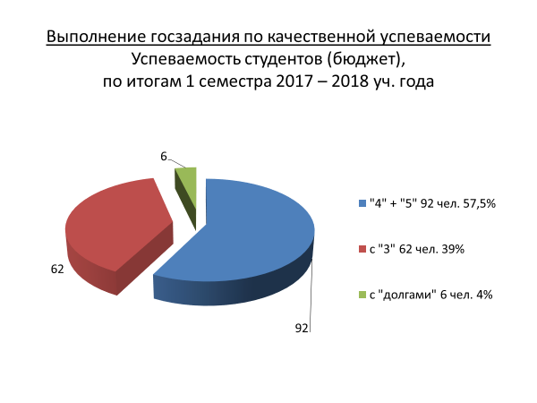

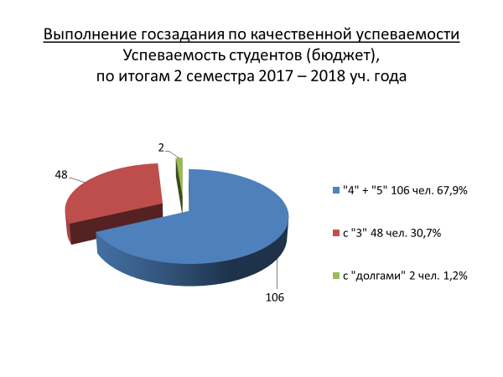

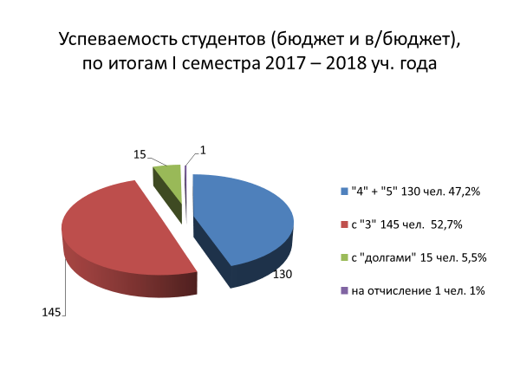
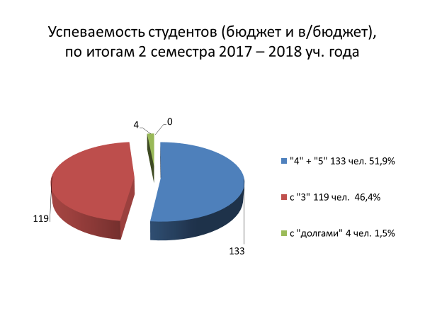

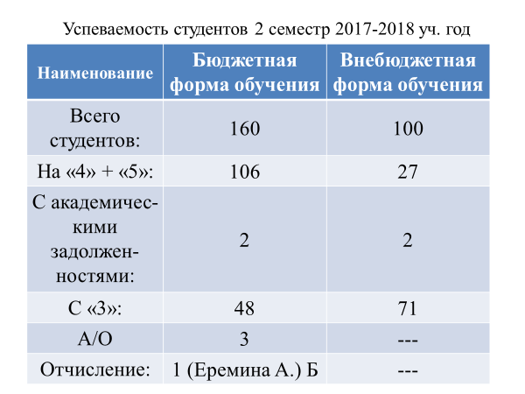
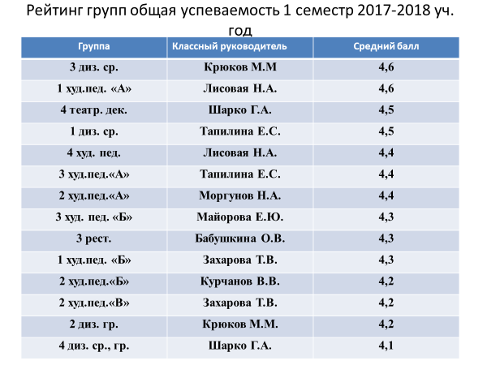
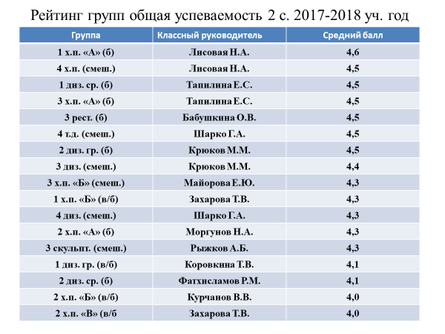
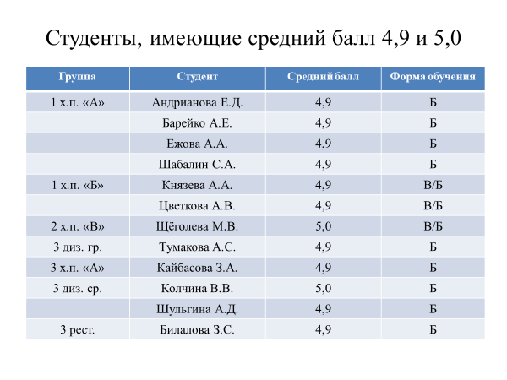
Выводы:
Проведенный анализ результатов зачетно-экзаменационных сессий свидетельствует о хорошем уровне преподавания и усвоения учебного материала, об объективности полученных оценок. Анализ результатов проведенных контрольных мероприятий позволяет корректировать направление учебно-методической работы преподавателей, контролировать текущий уровень знаний студентов и продолжать работу над повышением качества.

  - Анализ организации выпуска и итогового контроля
качества подготовки специалистов

Порядок проведения итоговой государственной аттестации определен Положением об итоговой государственной аттестации выпускников колледжа и программой дипломирования, утвержденными директором.
Положение об итоговой государственной аттестации распространяется на выпускников, обучающихся по всем специальностям. Итоговая государственная аттестация осуществляется государственной экзаменационной комиссией (ГЭК) во главе с председателем комиссии (представитель ВУЗа), и завершается выдачей диплома государственного образца об уровне образования и квалификации.
Государственная итоговая аттестация проводится по окончании обучения по профессиональным образовательным программам в виде государственных экзаменов (в т.ч. междисциплинарных экзаменов) и защиты выпускной квалификационной работы, проекта.
Целью итогового контроля является определение уровня подготовки выпускника в соответствии с требованиями ФГОС данного вида и специальности.
Государственный экзамен сдается комиссии, состав которой утверждается приказом по ССУЗу. Программа государственного экзамена включает материал, изученный в рамках основных дисциплин по педагогической подготовке. Защита выпускной квалификационной работы проходит в форме открытого заседания государственной экзаменационной комиссии.
Кандидатуры председателей ГЭК согласовываются в Министерстве культуры Свердловской области. Председатель комиссии – это внешний высококвалифицированный специалист, работающий в соответствующей области, представитель ВУЗа.
Дипломная работа и дипломный проект студента обязательно проходят процедуру рецензирования сторонними специалистами.
Темы выпускных квалификационных работ разрабатываются предметно-цикловой комиссией специальных дисциплин, с учетом современных требований к уровню теории и практики профессиональной деятельности будущих специалистов. Студенту предоставляется право выбора темы выпускной квалификационной работы вплоть до предложения своей тематики с необходимым обоснованием целесообразности ее разработки.
Приподготовке выпускной квалификационной работы каждому студенту назначается руководитель и, при необходимости, консультант. Дипломные работы (проекты) выполняются на основе материалов преддипломной практики, обладают практической значимостью. Выпускные квалификационные работы подлежат обязательному рецензированию. Оценки, даваемые рецензентами на дипломные работы (проекты), свидетельствуют о высоком теоретическом и практическом уровне работ.
Выпуск 2018 г.
Всего выпускников 50
Бюджет 35
в/бюджет 15

Живопись 15 б + 5 в/б
Театрально-декорационное 10 б + 2 в/б
Дизайн 4 диз. ср. 5 б + 3 в/б
Дизайн 4 диз. граф. 5 б + 5 в/б

Красный диплом:
Живопись – 6
Т. д. – 5 36%
Дизайн – 7
По специальности «Живопись» (вид: станковая живопись) успешно защитили дипломную работу 20 студентов:
- 16 студентов получили оценку «отлично», из них 7 работ отмечены Похвалой ГАК;
- 4 студента получили оценку «хорошо».

По специальности «Живопись» (вид: театрально-декорационная живопись) успешно защитили дипломную работу 12 студентов:
- 12 студентов получили оценку «отлично», из них 4 работы отмечено Похвалой ГАК.

По специальности «Дизайн» успешно защитили дипломный проект 18 студентов (10 – специализация дизайн графической продукции, 8 – специализация дизайн среды):
Дизайн графический:
- 9 студентов получили оценку «отлично», из них 3 проекта отмечены Похвалой ГАК;
- 1 студент получили оценку «хорошо».
Дизайн среды:
- 5 студентов получили оценку «отлично», из них 3 проекта отмечены Похвалой ГАК;
- 2 студента получили оценку «хорошо»;
- 1 студент получил оценку «удовлетворительно».

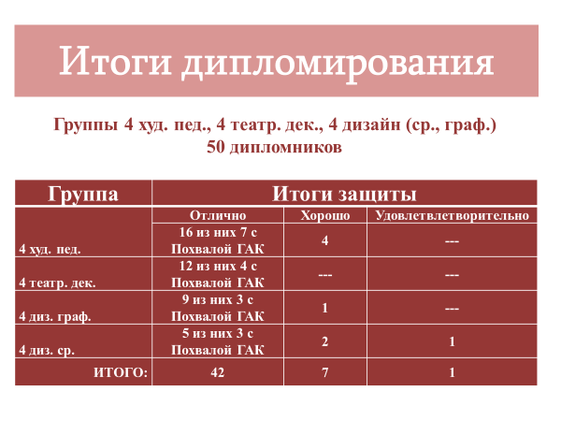
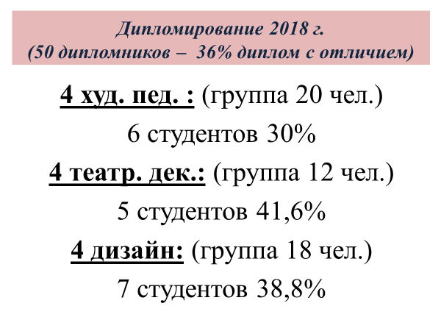
Выводы:
Высокая квалификация педагогического состава Училища, четкая организация учебного процесса, а также оснащенность компьютерной техникой, техническими средствами обучения, организация производственной, учебной и преддипломной практик с учетом будущей специальности и специализации студентов, высокая требовательность государственных аттестационных комиссий – все эти условия дают возможность студентам получить глубокие теоретические и практические знания.
В отчетах председателей Государственных экзаменационных комиссий, отмечается, что студенты выполняют дипломные проекты на высоком профессиональном уровне, четко и логично излагают материал, проявляют достаточную глубину знаний.
Как отмечают в своих отчетах председатели ГАК по аттестуемым специальностям, дипломные работы соответствуют уровню и требованиям Федеральных государственных образовательных стандартов, содержат элементы научных исследований с применением современных методов программного обеспечения.
Анализ тематики выпускных квалификационных работ показывает, что они соответствуют требованиям актуальности и сложности профессиональных проблем, отвечают целям глубокой оценки качеств подготовки специалистов.
Выпускные квалификационные работы выполняются на основе материалов преддипломной практики, обладают практической значимостью.
Рецензентами выпускных работ являются специалисты соответствующих специальностей художественного образования. Оценки рецензентов свидетельствуют об их высоком теоретическом и практическом уровне. Ежегодно выпускники Училища получают рекомендации для продолжения обучения в ВУЗах.

  - Организация работы по трудоустройству
и востребованность выпускников

Вопросом трудоустройства выпускников среднего профессионального образования по специальностям Училища уделяется большое внимание. Одним из качественных показателей государственной услуги, в рамках выполнения государственного задания, является показатель- доля выпускников, трудоустроенных по полученной профессии в первый год после окончания обучения.
Училище осуществляет подготовку специалистов в системе непрерывного художественного образования. Большинство выпускников Училища продолжают обучение по программам высшего профессионального образования. С этой целью в училище активно ведется профориентационная работа: организуются встречи выпускников с представителями приемных комиссий ВУЗов города – Уральского государственного архитектурно-художественного университета, Уральского федерального университета и др.; в программе музейной практики на 3-ем курсе, проходящей в г. Санкт-Петербург, обязательно включено посещение ведущих художественных ВУЗов - Санкт-Петербургского государственного академического института живописи, скульптуры и архитектуры; Санкт-Петербургской государственной художественно-промышленной академии имени А.Л. Штиглица.
Для трудоустройства молодых специалистов в Училище ведется работа с организациями и компаниями, которые имеют возможность приглашать студентов старших курсов для прохождения производственной практики. После окончания практики многие студенты трудоустраиваются в компании и фирмы, где проходили практику.
Организована работа по взаимодействию с районными службами занятости г. Екатеринбурга. Совместно с ними ежегодно формируется банк вакансий. Проводится ежемесячный мониторинг вакансий на специализированных сайтах в сети Интернет. Информация о вакантных местах доводится до сведения выпускников.
Постоянная связь с работодателями в значительной мере упрощает решение задачи трудоустройства выпускников. Многие организации в период защиты дипломных проектов присылают своих представителей для приглашения студентов на работу. Следует отметить, что большинство студентов третьего курса уже определяются с выбором места будущей работы и разрабатывая дипломные проекты имеют реальных заказчиков.
Училище регулярно получает заявки от организаций на молодых специалистов.

Сведения о трудоустройстве выпускников (бюджет) в 2018 году:

Кол-во выпускников (бюджет) | Продолжают обучение в ВУЗах по специальности | Трудоустроено/ из них по специальности
Кол-во выпускников (бюджет) | Продолжают обучение в ВУЗах по специальности | Чел.** | % от выпуска ***
36 чел. | 14 | 14 | 78

- **включая ушедших в армию и в декретный отпуск
- ***Включая продолжающих обучение по специальности в ВУЗах.

Выпускники 2018 г. трудоустроены:
Большинство выпускники трудоустроены в коммерческие предприятия, в художественные студии города.
Анализ выпускников 2018 г., поступивших в ВУЗы

1. Санкт-Петербургский государственный академический институт живописи, скульптуры и архитектуры им. И.Е. Репина - 8 чел.
2. ФГБОУ ВО Санкт-Петербургская государственная художественно-промышленная академия им. А.Л. Штиглица - 2 чел.
3. ФГБОУ ВО «Санкт – Петербургский государственный университет промышленных технологий и дизайна» - 1 чел.
4. ФГБОУ ВО «Школа-студия (институт) имени Вл. И. Немировича-Данченко при Московском Художественном академическом театре имени А. П. Чехова» - 2 чел.
5. ФГБОУ ВО «Российский государственный педагогический университет им. А.И. Герцена» - 1 чел.
6. ФГБОУ ВО Уральская государственная архитектурно – художественная академия - 1 чел.
7. МБОУ ВО «Екатеринбургская академия современного искусства» - 1 чел.

Выводы:
- Необходимо продолжать работу по расширению базы потенциальных работодателей.
- Активно работать с потенциальными работодателями, предоставлять информацию о вакансиях, статьи по самопрезентации на рынке труда, советы по поведению на ярмарке вакансий, советы и шаблоны по подготовке резюме, профессионального портфолио, который будет также иметь ссылки на сайты, где есть вакансии для молодых специалистов и студентов и т.д.
- Вести активную профориентационную работу по продолжению профессионального художественного образования выпускников училища в ведущих художественных ВУЗах г. Москвы и Санкт-Петербурга.

2.11 Кадровое обеспечение

Важным условием качественной подготовки специалистов является наличие высокопрофессиональных кадров преподавателей. Численность преподавательского состава по состоянию на 01.04.2015 года составляла 34 человека, в том числе 29 штатных преподавателей и 5 совместителей. Численность преподавательского состава по состоянию на 01.04.2016 года составляла 33 человека, в том числе 30 штатных преподавателей и 3 совместителей. Численность преподавательского состава по состоянию на 01.04.2017 года составила 35 человек, в том числе 32 штатных преподавателя и 3 совместителя. Численность преподавательского состава по состоянию на 01.04.2018 года составляет 39 человек, в том числе 33 штатных преподавателей и 6 совместителей. Преподаватели Училища – высококвалифицированные специалисты, имеющие богатый опыт преподавательской деятельности.
Учебный процесс в Училище осуществляет высококвалифицированный состав преподавателей:
на 01.04. 2015 г. высшее образование имели 30 преподавателей из 34, что составляет 88 % от общей численности преподавателей, 19 преподавателей (56% от общей численности) имеют высшую квалификационную категорию по должности «преподаватель», 11 преподавателей (32 %) – первую квалификационную категорию;
на 01.04.2016 г. высшее образование имеют 30 преподавателей из 33, что составляет 91% от общей численности преподавателей, 21 преподаватель (64% от общей численности) имеют высшую квалификационную категорию по должности «преподаватель», 10 преподавателей (30%) – первую квалификационную категорию;
на 01.04.2017 г. высшее образование имеют 31 преподаватель из 35, что составляет 89 % от общей численности преподавателей, 24 преподавателя (69 % от общей численности) имеют высшую квалификационную категорию по должности «преподаватель», 9 преподавателей (26 %) – первую квалификационную категорию;
на 01.04.2018 г. высшее образование имеют 34 преподавателя из 39, что составляет 87 % от общей численности преподавателей, 29 преподавателей (74 % от общей численности) имеют высшую квалификационную категорию по должности «преподаватель», 7 преподавателей (18 %) – первую квалификационную категорию.

Директор Училища – Заслуженный работник культуры Российской Федерации.
Средний возраст преподавателей Училища – 45 лет в 2015 г., 48 лет в 2016 г., 46 лет в 2017 г., 47 лет в 2018 году.
В преподавательский состав постоянно вливаются молодые работники, что обеспечивает преемственность и обновление кадрового состава. Пополнение преподавательского состава осуществляется за счет выпускников Училища, специалистов – практиков.
На всех преподавателей, принятых на работу, в отделе кадров ведутся личные дела, а на преподавателей, для которых работа в Училище является основным местом работы, в отделе кадров также ведутся трудовые книжки. Порядок ведения трудовых книжек определен «Инструкцией по заполнению трудовых книжек». При приеме на работу с преподавателями заключается трудовой договор («эффективный контракт»). Прием, перевод и увольнение преподавателей осуществляется на основании приказа директора Училища.

Выводы:
- Преподавательский состав по своей квалификации соответствует профилю преподаваемых дисциплин.

  - Методическая деятельность

Для обеспечения целостности учебно-воспитательного процесса, организации и координации методической работы, повышения профессионального мастерства педагогических работников в Училище создана методическая служба и в соответствии с Положением в структуру училища входит методический кабинет.
Задачи методического кабинета во многом определяются спецификой деятельности Училища.
Основные направления работы:
- организация разработки и обновления образовательных программ и учебно-программной документации;
- контроль и оценка качества разрабатываемых материалов;
- организация и разработка локальных актов;
- участие в разработке учебных планов,
- методических материалов по организации учебно-образовательной деятельности,
- практик по профилю специализации;
- разработка рекомендаций по совершенствованию качества образовательного процесса;
- разработка и планирование методической работы по направлениям подготовки специалистов;
- организация, планирование, систематизация методических фондов училища;
- организация и проведение консультационной, методической помощи преподавателям по разработке методических пособий, программ, календарных планов;
- организация и планирование работы по повышению профессиональной квалификации преподавателей, информирование преподавателей о пунктах подготовки по КПК;
- организация работы аттестационной комиссии, разработка графиков аттестации, мониторинг качества проведения аттестаций.
- проведение проектов по организации методических выставок, конкурсов, издательской деятельности, зарубежных и обменных выставок, пленэра;
- организация и планирование обучения преподавателей СПО на курсах повышения квалификации по программам ВУЗов (г. Москва, г. Санкт-Петербург, г. Екатеринбург).

Осуществление методической работы с ДХШ города и области:
- организация обучения преподавателей ДХШ на курсах повышения квалификации на вариативной основе: очное, очно-заочное, модульное, индивидуальная подготовка, обучение групп на пленэрной практике;
- редактирование, экспертиза, рецензирование методических разработок, пособий преподавателей ДХШ;
- проведение совместных и тематических конкурсов, семинаров для преподавателей ДХШ по вопросам предпрофессиональной и профессиональной подготовке;
- проведение методических выставок из фондов училища с целью профориентации и повышению эффективности и качества абитуриентов;
- проведение анализа кадрового состава преподавателей ДХШ и участие в трудоустройстве выпускников Училища

Планирование, организация выставочной и конкурсной деятельности по:

- собственному графику на каждый учебный год;
- предложениям других организаций;
- долговременным ежегодным проектам творческих организаций;
- планам образовательных организаций-партнеров;
- планирование целевых заданий и предложений об участии в проектах Министерства культуры Свердловской области.
Систематически ведется контроль принятых решений, анализируются полученные результаты. Реализация федеральных государственных образовательных стандартов – основное направление в деятельности педагогического коллектива. По всем специальностям имеются федеральные государственные образовательные стандарты, рабочие учебные планы, которые разработаны в соответствии с ФГОС СПО.
За 2017-2018 уч. год педагогическим коллективом разработан учебно-методический материал, учебно-программная документация, введение которых в учебный процесс носит комплексный характер – это методики организации занятий в помощь преподавателям, методические указания по выполнению лабораторных работ, курсового и дипломного проектирования.
По всем дисциплинам учебного плана имеются рабочие программы.
За 2017/2018 учебный год методическим кабинетом и преподавателями изданы:
- электронный каталог пленэра, буклеты по правилам приёма в училище.
- методические пособия для абитуриентов СХУ им. И.Д. Шадра по выполнению экзаменационной работы по специальности Живопись, Дизайн.

2.13 Повышение квалификации преподавателей

Образовательное учреждение осуществляет деятельность по повышению квалификации педагогических работников в соответствии с Конституцией РФ, Законом РФ «Об образовании» (с изменениями), нормативно-правовыми актами, Типовым положением о повышении квалификации и уставом СХУ имени И.Д. Шадра, Положением о повышении квалификации преподавателей СХУ имени И.Д. Шадра.
Настоящим положением устанавливается обязанность систематического повышения квалификации педагогических работников с целью обеспечения высокой эффективности образовательного и воспитательного процесса.
Сроки повышения квалификации, в соответствии с Положением об образовательном учреждении СПО, устанавливаются не реже одного раза в 3 года.
Целью обучения являются:
- получение дополнительных знаний, умений и навыков по образовательным программам, изучение отдельных дисциплин, в соответствии с разделами учебного плана;
- расширение квалификации педагогических работников в целях адаптации к требованиям стандартов и преподаванию новых дисциплин.
Виды обучения подразделяются:
- краткосрочные (не менее 36 часов и до 72 часов);
- семинары (тематические) от 16 до 72 часов.
С учетом специфики и направлений подготовки по профессиональным
образовательным программам, педагогические работники училища проходят
обучение по специальным программам профессиональной подготовки в Высших учебных заведениях:
- Московский государственный академический художественный институт имени В.И. Сурикова при Российской академии художеств;
- Российский государственный профессионально-педагогический университет (г. Екатеринбург)
- Уральский государственный архитектурно-художественный университет (г. Екатеринбург) и других ВУЗах по дисциплинам рисунок, живопись, композиция.
Педагогические работники общеобразовательных и гуманитарных дисциплин проходят обучение на курсах повышения квалификации при Институте переподготовки и повышения квалификации при УРГУ им. A.M. Горького г. Екатеринбурга.
Формой обучения и повышения квалификации являются также; участие педагогов в семинарах, мастер-классах, научно-практических конференциях, творческих конкурсах, публикации в сборниках, периодических изданиях и персоналиях.
По окончании обучения педагогические работники проходят итоговую аттестацию и получают следующие документы государственного образца:
- удостоверение (72 - 100 часов);
- диплом (не менее 250 часов).
В 2018 году курсы повышения квалификации прошли: 8 преподавателей училища по специальным дисциплинам, общеобразовательным дисциплинам, согласно плану-графику в объёме 24, 36, 72 часа:
Старцева Нина Олеговна Московский государственный академический художественный институт имени В. И. Сурикова при Российской академии художеств, по программе «Программы и методики дополнительного предпрофессионального академического образования как основа качества преподавания художественных дисциплин», г. Москва
Брызгалов Евгений Анатольевич ФГБОУ ВО «Уральский государственный педагогический университет» по дополнительной профессиональной программе «Психолого-педагогическое обеспечение безопасности образовательной среды в учреждениях дополнительного образования» г. Екатеринбург.
Непокрытая Юлия Геннадьевна АНО «Санкт-Петербургский центр гуманитарных программ» по предметы «Живопись» в рамках юбилейного пленэрно-выставочного проекта «Русская Атлантида – L», г. Александров (Владимирская область)
Моргунов Николай Александрович ФГБОУ ВО «Уральский государственный экономический университет» по дополнительной профессиональной программе Образовательного компьютерного центра «Наставник для учебных проектных групп», г. Екатеринбург
Фатхисламов Руслан Магданович ФГБОУ ВО «Уральский государственный экономический университет» по дополнительной профессиональной программе Образовательного компьютерного центра «Наставник для учебных проектных групп», г. Екатеринбург
Крюков Максим Михайлович ФГБОУ ВО «Уральский государственный экономический университет» по дополнительной профессиональной программе Образовательного компьютерного центра «Наставник для учебных проектных групп», г. Екатеринбург
Рыжков Андрей Борисович Общество с ограниченной ответственностью «Интерактив» специализированное структурное образовательное подразделение «Центр профессионального развития», по дополнительной профессиональной программе «Современные образовательные технологии» г. Санкт-Петербург
Курчанов Валерий Вениаминович Общество с ограниченной ответственностью «Интерактив» специализированное структурное образовательное подразделение «Центр профессионального развития», по дополнительной профессиональной программе «Современные подходы к проектированию и реализации образовательных программ физкультурно-спортивной направленности», г. Санкт-Петербург.

  - Материально-техническая база

Государственное бюджетное образовательное учреждение среднего специального образования колледж Свердловской области «СХУ им. И.Д. Шадра» располагает материально-технической базой, необходимой для ведения образовательной деятельности. Колледж ведет образовательную деятельность на учебных площадях общей площадью 4166,45 кв. м., которые расположены по следующим адресам:
- 620075 г. Екатеринбург, ул. Малышева д. 68
В Училище проведена большая работа по капитальному ремонту и реставрации здания-памятника, что позволяет максимально использовать отреставрированные помещения под учебный процесс (модернизация оборудования в этих помещениях проведена в соответствии с современными санитарными и пожарными требованиями). На настоящий момент общая площадь только учебных аудиторий составляет 1526,5 квадратных метров.
В зданиях Училища, которые находятся в Ленинском районе г. Екатеринбурга располагаются административные помещения, лекционные аудитории, художественные мастерские, аудитории для практических занятий, два компьютерных класса, лаборатории, библиотека, издательский центр (минитипография), выставочный зал, тренажерный зал, студенческая столовая (буфет-раздатка).
Большая часть помещений Училища находятся в удовлетворительном состоянии. В июле -августе 2017 г. проведен капитальный ремонт и реставрация фасадов, мягкой и металлической кровли зданий (бюджет), в учебных аудиториях были заменены световые приборы на энергосберегающие (внебюджет), согласно Плану энергосбережения. В январе 2017г. проведен ремонт студенческой столовой за счет внебюджетных средств. В течение августа 2018 г. по апрель 2019 г. проведены капитальный ремонт и реставрация одного из зданий Училища (за счет бюджетных средств), являющегося объектом культурного наследия Свердловской области – «Американская» гостиница купца П.В. Холкина», вторая половина 19 века.
Учебный процесс в Училище ведется с использованием современной компьютерной и технической базы. К началу нового 2018-2019 уч.г. был оборудован второй компьютерный класс на 9 учебных мест. Занятия проходят в специально оборудованных мастерских, аудиториях, некоторые из них оснащены аудио и видео аппаратурой. Читальный зал библиотеки колледжа оснащен тремя компьютерами со специально оборудованными рабочими местами для студентов с использованием ноутбуков в количестве 10 ед. и с выходом в интернет.
Для выполнения учебной программы студенты имеют возможность пользоваться библиотекой Училища. Они обеспечиваются полным комплектом учебных и учебно-методических материалов, в том числе разработанных и изданных колледжем по каждому циклу дисциплин (книги, методические рекомендации, учебные программы, учебные пособия и учебники). Библиотечный фонд Училища содержит более 30 тысяч экземпляров книг. Для удобства пользования литературой в библиотеке ведется работа по формированию электронного каталога (с использованием программы «Ирбис»), учебно-методической литературы по всем дисциплинам.
Уже три года Училище использует свою минитипографию для обеспечения студентов методической и учебной литературой. Вместе с этим все службы Училища имеют возможность заказывать необходимые для своей деятельности бланки и формы. Техническое обеспечение минитипографии представлено в таблице ниже.

Оборудование минитипографии

№  п/п | Наименование | Количество шт. | Марка | Год приобретения
1. | Компьютер | 1 | - | 2012 г.
2. | МФУ | 1 | Xerox WorkCentre 7525 | 2012 г.
3. | Офисный финишер | 1 | LX | 2012 г.
4. | Буклетмейкер для офисного финишера:  (добавляет функции многопозиционного сшивания до 50 листов, перфорирование, степлирование по центру без V – образной фальцовки) | 1 | LX | 2012 г.
5. | Дополнительный модуль с тремя лотками | 1 |  | 2012 г.

В обеспечении учебного процесса Училища участвуют вспомогательные подразделения училища: бухгалтерия, отдел кадров, хозяйственная часть, служба охраны.
Бухгалтерия занимается учетом, контролем, планированием, прогнозированием и распределением денежно-материальных средств, что позволяет оперативно выполнять поставленные задачи при подготовке и проведении учебного процесса.
Служба охраны осуществляет на территории колледжа пропускной режим (установлена система контроля и управления доступом), обеспечивает сохранность имущества и материальных ценностей. Производятся регулярные обходы территории и помещений. После окончания рабочего дня все помещения колледжа сдаются под охрану.
Большое внимание в Училище уделяется безопасности учащихся и персонала. Так, в течение 2018 года в этом направлении были проведены следующие работы:
- Усовершенствована система видеонаблюдения. В настоящий момент с помощью увеличения количества видеокамер, на пульты охраны двух постов выведены изображения в реальном времени, практически вся территория училища, помещения на всех 3 этажах здания, основные кабинеты;
- Фактически переоборудована система оповещения и управления эвакуацией в случае возникновения чрезвычайных ситуаций;
- Изменены размеры эвакуационных выходов (увеличена их ширина, согласно требованиям пожарной безопасности);
- Во всех аудиториях размещены информационные доски с инструкциями по пожарной безопасности, противодействию терроризму, где в перерыв учащиеся могут ознакомиться с порядком действий в случае опасности.
В Училище налажена и функционирует качественная связь. Все здания полностью охвачены телефонией, как внешней, так и внутренней. Прокладываются новые линии связи, поддерживаются в рабочем состоянии уже существующие. Осуществляется техническое обслуживание и контроль работы тревожной сигнализации. Установлена и обслуживается система видео наблюдения за территориями и помещениями Училища.
Все здания Училища оборудованы противопожарной и тревожной сигнализацией, пульт управления которых выведен на центральный пост охраны, в помещении и на улице работает видео наблюдение, что позволяет контролировать и быстро реагировать на обстановку в колледже в любое время суток.
В течение летних месяцев 2017г. комиссией Училища с привлечением специалистов спец. служб было проведено обследование и категорирование зданий и территории Училища, на основании чего разработан Паспорт безопасности Училища.
Здание оснащено компьютерной связью с INTERNET, Wi-Fi. прокладываются новые и поддерживаются в рабочем состоянии уже существующие линии локальной сети. В учебных целях используются два компьютерных класса, на восемнадцать, в общей сложности, рабочих мест, оснащенный лицензионным программным обеспечением и дизайнерскими программами, с выходом в INTERNET с установленными фильтрами на запрещенную законодательством информацию.
Хозяйственная часть производит централизованную закупку необходимых товаров, мебели, расходных материалов для обеспечения учебного процесса, снабжения отделений и других подразделений колледжа. На складе имеется постоянный запас наиболее часто востребованных позиций расходных материалов, контроль движения которых позволяет обеспечить налаженная система складского учета.
Хозяйственная часть укомплектована штатом сотрудников, достаточным для обеспечения ежедневной и плановой уборки помещений и прилежащих территорий.
Училище имеет в своем распоряжении две автомашины, которые выполняют производственные задачи по доставке и перевозке учебного оборудования и материалов, оргтехники, мебели, товаров для хозяйственных нужд, обслуживают учебно-творческую базу в с. Чусовое. По заявкам структурных подразделений обеспечивают сотрудникам колледжа своевременного выполнения возложенных на них поручений, обслуживают семинары и конференции.
Для бесперебойного функционирования систем жизнеобеспечения Училища в хозяйственной части работают специалисты по электрике, сантехнике, вентиляционному оборудованию, слесарному делу, столярному делу, противопожарной безопасности, охране труда, эксплуатации инженерных систем, тепло- и водоснабжению. Все службы обеспечены необходимым ремонтным оборудованием, инструментами и помещениями, что позволяет поддерживать в рабочем состоянии инженерные коммуникационные сети, а также своевременно производить их профилактический и капитальный ремонт в установленные сроки с наименьшими затратами. Вентиляционные системы оснащены современной энергосберегающей системой включения и выключения.
В аудиториях и помещениях установлено современное энергосберегающее осветительное оборудование. Все это в комплексе обеспечивает стабильную работу всех подразделений.
Руководство Училища, его административные, бухгалтерские, технические службы постоянно заботятся о сохранении и поддержании в полноценном рабочем состоянии материально-технической базы. Осенью 2018 года осуществлена полная модернизация теплопункта за счет бюджетных средств. Выделяются средства на развитие и переоснащение материально-технической базы. За последние три года проведено техническое переоснащение целого ряда лабораторий и учебных аудиторий за счет областного бюджета и внебюджетных средств Училища. Обновление материально-технической базы колледжа осуществляется по направлениям модернизации научно-методического и учебного процессов. В плановом порядке переоснащается компьютерный парк быстро устаревающей техники, применяются новые энергосберегающие технологии и аппаратура, ремонтируются помещения, происходит замена учебной мебели аудиторного фонда, проектируется строительство новых учебных площадей.
Также Училище располагает учебно-творческой базой, которая расположена в с. Чусовое Шалинского района. На базе имеется столовая 169 кв. м., спальный корпус 267 кв. м., баня. Комплекс оснащен автономной системой водоснабжения. Общая площадь базы – 6152 кв. м. База оборудована противопожарной сигнализацией, имеется телефонная линия. Обслуживание и содержание учебно-творческой базы производится за счет внебюджетных средств Училища.
Проведенное самообследование материально-технической базы Училища по общему количеству учебных площадей и специализированных учебных мастерских, стоимости оборудования, числу единиц вычислительной техники, наличию современного оборудования и эффективности его использования дает основание сделать вывод, что обновление и развитие материально-технической базы Училища в полной мере соответствует требованиям времени.

Выводы:
Состояние МТБ позволяет в полном объеме осуществлять качественную подготовку специалистов, но в то же время постоянно возникает необходимость в финансировании на обновление и пополнение указанных компонентов, особенно в части компьютерного обеспечения и обновления профессионального инструментария художника. Следует отметить, что на сегодняшний день:
- необходимо увеличить количество единиц современной компьютерной техники,
- оснастить учебные аудитории проекторами,
- экранами,
- маркерными досками,
- интерактивными досками,
- докупить современную аудио фото и видео аппаратуру
- приобрести лицензионное программное обеспечение для отделения «Дизайн» (напр. программа 3DMAX, фотошоп)
Также необходимо:
- обновить и увеличить количество мольбертов
- обновить и пополнить реквизиторский фонд
- оснастить библиотеку и фонды рисунка, живописи современными стеллажами
- улучшить и модернизировать освещенность в учебных кабинетах
- своевременно обновлять учебную мебель
- обновить методические пособия и оснащение кабинета пластической анатомии
- постоянно пополнять и обновлять библиотечные фонды.

Реквизиты заключений, выданных органами, осуществляющими государственный контроль (муниципальный) и муниципальный контроль

Наименования органа, осуществляющего контроль | Основание | План контрольного мероприятия | Период проведения
Главное управление Министерства Российской Федерации по делам гражданской обороны, чрезвычайным ситуациям и ликвидации последствий стихийных бедствий по Свердловской области (ГУ МЧС по Свердловской обл.)  Управление надзорной деятельности и профи- лактической работы ГУ МЧС по Свердлов- ской области  Отдел надзорной дея- тельности и профилак- тической работы МО  «город Екатеринбург»  Отделение надзорной деятельности и профи- лактической работы  (по Ленинскому району МО «город Екатеринбург») | Распоряжение (Приказ) органа государственного контроля (надзора), органа муниципального контроля о проведении внеплановой выездной проверки юриди- ческого лица» от 27 марта 2017 г. № 1 - 145 | Контроль исполнения предпи- сания ГПН об устранении нарушений обязательных тре- бований пожарной безопасности № 1-199/1/1 от  03.06.2016 г. | 04.04.2017 г. –  02.05.2017 г.
-Министерство культуры Свердловской области;  -УФС ВНГ России по Свердловской обл-ти»;  -УМВД России по городу Екатеринбургу;  -УФСБ России по Свердловской области. | Распоряжение Министра культуры Свердловской области от 02.03.2017 г.  № 04-01-82/826 | Создание и работа Комиссии по обследованию и категори- рованию, разработка Паспорта безопасности Училища в свете требований Постановления Правительства РФ от 11.02.  2017 г. № 176 «Требования к антитеррористической защи- щенности объектов в сфере культуры и формы паспорта безопасности этих объектов» | 12.03.2017 г. –  01.06.2017 г.
Министерство культуры Свердловской области | Приказ Министерства культуры Свердловской области от 19.07.2017 г.  № 235 «О подготовке учреждений Свердловской области, в отношении которых Министерство культуры Свердловской области осуществляет функции и полномочия учредителя, к работе в осенне – зимний период 2017/2018 года» | Контроль за выполнением организацией Плана подготовки к работе в осенне-зимнем периоде 2017/2018 года. | 15.08.2017 г. –  31.08.2017 г.

  - Социально-бытовые условия

В Училище постоянно проводится планомерная работа по развитию и улучшению социально-бытовых условий для студентов, преподавателей и сотрудников.
Главными задачами развития социально-бытовой сферы Училища являются:
- создание благоприятных условий для учебы и труда путем поддержания в порядке учебных аудиторий и мастерских;
- решение вопросов проживания иногородних студентов;
- организация качественного общественного питания;
- плановое медицинское обслуживание студентов и сотрудников;
- обеспечение противопожарной и общественной безопасности.
- создание доступной среды для лиц ОВЗ
Училище не располагает собственным общежитием. Количество иногородних студентов, нуждающихся в общежитии 40% от общего числа обучающихся. Иногородние студенты самостоятельно решают вопрос о проживании. Частично решить эту проблему удается решить, размещая остро нуждающихся студентов в общежития других учебных заведений. С 2012 г. училище заключило договор ГАПОУ СО «Колледж управления и сервиса «Стиль». В 2018 учебном году в общежитии проживало 8 студентов. Общежитие находится по адресу: г. Екатеринбург, ул. Репина, 19.
Одно из основных направлений в Училище – это обеспечение обучающихся качественным и безопасным питанием. В Училище имеется буфет-раздатка на 36 посадочных мест. Внутри буфета имеется раковина, электросушилка для рук, микроволновая печь для разогрева студентами пищи, приносимой из дома. С января 2017 г. заключен договор на организацию питания обучающихся и работников с ООО «БИГ ШОТ» В состав меню включены супы, мясные и рыбные блюда, каши, йогурты, запеканки, омлеты, салаты, компоты, чай и выпечка. Исключена продажа пепси-колы, кока-колы и других газированных напитков. Диетическое питание составляет 40% от общего ассортимента. Регулярно вносятся предложения об увеличения ассортимента и качества питания. Часы работы: с 9.30 до 16.00 с понедельника по субботу. Средняя стоимость обеда из трех блюд составляет 120-130 рублей. Охват горячим питанием обучающихся - 100%. Так же в Училище организован питьевой режим с установкой на этажах кулеров с чистой питьевой водой.
Медицинское обслуживание студентов до 18 лет осуществляется в п/о № 5 ДГКБ № 11, находящейся на территории Ленинского района г. Екатеринбурга по адресу: г. Екатеринбург, ул. 8 Марта, 126. Один раз в год учащиеся до 18 лет бесплатно проходят профилактический медицинский осмотр, который включает в себя лабораторные исследования, функциональную диагностику, осмотр специалистов. В 2018 г. медосмотру подлежало 47 обучающихся. Ежегодно все студенты и сотрудники училища проходят флюорографическое обследование. Передвижные рентген кабинеты ГБУЗ СО «Противотуберкулезный диспансер», оснащенные современным оборудованием, осуществляют флюорографическое обследование студентов и сотрудников училища. Также большое внимание уделяется своевременной вакцинации согласно календарю профилактических прививок. Все студенты, выходящие на летнюю практику (пленэр) должны пройти вакцинацию от клещевого энцефалита. Вакцинация от клещевого энцефалита составляет
90 % от числа обучающихся.
Территория и помещения Училища оборудованы средствами видеонаблюдения и круглосуточно охраняются. В здании на всех этажах Училища установлено 13 видеокамер, по периметру внешней территории – 9 видеокамер. В Училище существует пропускной режим, установлена система СКУД. Вход и въезд во двор возможен также только по пропускной системе, через автоматические ворота. Помещения Училища оборудованы системой противопожарной сигнализацией и средствами пожаротушения, которые находятся в постоянной работоспособности. Ежегодно для студентов проводится учебная эвакуация в случае возникновения пожара. На первом этаже оформлен стенд по пожарной безопасности.
Училище ведет работу по реализации комплексной программы Свердловской области «Доступная среда» на 2014-2020 г. В 2017 г. в рамках реализации этой программы был оснащен санузел для лиц с ОВЗ, установлены тактильные таблички с плоско-выпуклыми буквами, над входной группой установлена бегущая строка размером 1650х210. В 2018 г. была приобретена индукционная система «Induction Порт» для слабослышащих. В 2018 г. два сотрудника училища прошли обучение по программе повышения квалификации «Организация деятельности учреждений культуры по обеспечению доступности для инвалидов объектов и предоставляемых услуг». Также на крыльце здания имеется пандус с перилами и кнопка вызова персонала, лестничные марши обозначены контрастным цветом. На официальном сайте училища имеется версия сайта для слабовидящих; размещен Паспорт доступности объекта в разделе «Сведения об образовательной организации». В 2018 г. заключено соглашение с ГАУ «Областной центр реабилитации инвалидов» о межведомственном взаимодействии по реабилитации и абилитации инвалидов. В рамках соглашения реализуется совместный с центром проект «СоТворение». Ежеквартально в центре проходят выставки работ студентов училища, мастер-классы для пациентов центра.

- ВОСПИТАТЕЛЬНАЯ И ВНЕУЧЕБНАЯ РАБОТА СО СТУДЕНТАМИ

Система управления воспитательной деятельностью

Руководителем внеучебной работы в Училище является заместитель директора по воспитательной работе; в подчинении у заместителя директора по воспитательной работе – классные руководители.

Воспитательная деятельность регламентируется следующими внутренними локальными актами:

- Правилами внутреннего распорядка студентов училища
- Положением о поощрениях и дисциплинарных взысканиях, применяемых к студентам
- Положением о старосте академической группы
- Положением о методическом объединении классных руководителей
- Положением о стипендиальном обеспечении и других формах социальной поддержки студентов
- Положение по регулированию споров между участниками образовательных отношений

Социальный паспорт контингента обучающихся в училище

По состоянию на 01 октября 2018 г. (данные взяты из статистического отчета СПО-1) в училище:
- Количество обучающихся – 300 чел.
- Количество обучающихся за счет бюджетных ассигнований – 160 чел.
- Количество обучающихся по договорам об оказании платных образовательных услуг – 140 чел.
- из общего контингента: обучающихся на 1-ом курсе – 89 чел.
    - обучающихся на 2-ом курсе – 71 чел.
    - обучающихся на 3-ом курсе – 68 чел.
    - обучающихся на 4-ом курсе – 72 чел.
- Возрастной состав: несовершеннолетние до 18 лет – 114 чел. 38 (%)
- 15 лет – 2 чел.
- 16 лет – 53 чел.
- 17 лет – 59 чел.
совершеннолетние 18 лет и старше – 187 чел. (62%)

- Половой состав: женщин – 277 чел. (92 %)
мужчин – 23 чел. (8 %)

- Сведения об учащихся:
  - Лица из числа детей, оставшиеся без попечения родителей - 3
  - количество инвалидов - 2
  - количество детей, состоящих на учете в ПДН - нет
В целом обучающиеся из благополучных семей. Ежегодно увеличивается количество обучающихся из многодетных семей. Один студент является бывшим учащимся интерната. Обучающихся, состоящих на учете в районных ПДН нет. Количество иногородних студентов, проживающих в Свердловской области и в других регионов составляет 40 %

Ежегодно разрабатывается календарный план воспитательной деятельности, который содержит список мероприятий, направленных на воспитательную работу среди студентов колледжа. Активными участниками воспитательного процесса являются классные руководители. Классные руководители назначаются ежегодно приказом директора из наиболее опытных преподавателей. Также имеется педагог-психолог.

- Концепция воспитательной работы

План воспитательной работы разработан в соответствии с Федеральным законом № 273 –ФЗ от 29.12.2012 г. «Об образовании в Российской Федерации», Типовым положением об образовательном учреждении среднего профессионального образования (среднем специальном учебном заведении), утвержденным постановлением Правительства РФ от 18.07.2008 г. № 543. Приказа Министерства образования и науки РФ от 14.06.2013 г. № 464 «Об утверждении Порядка организации и осуществления образовательной деятельности по образовательным программам среднего профессионального образования». Другими нормативными актами.
Основной целью воспитательной деятельности является обеспечение условий для становления, развития и саморазвития личности студента - будущего специалиста сферы культуры и образования, обладающего гуманистическим мировоззренческим потенциалом, культурой и гражданской ответственностью, ориентированного на профессиональное, интеллектуальное и социальное творчество.

Содержание и основные направления воспитательной деятельности:
- Духовно-нравственное воспитание – создание условий для развития самосознания студентов, формирование этических принципов личности, ее моральных качеств и установок, согласующихся с нормами и традициями социальной жизни.
- Гражданское, патриотическое и правовое воспитание – меры, способствующие становлению активной гражданской позиции личности, осознанию ответственности за благополучие своей страны, региона, учебного заведения; усвоению норм права и модели правомерного поведения.
- Профессионально-трудовое воспитание – формирование творческого подхода, воли к труду и самосовершенствованию в избранной профессии, приобщение студентов к традициям и ценностям профессионального сообщества, нормам корпоративной этики.
- Эстетическое воспитание – содействие развитию устойчивого интереса студентов к кругу проблем, решаемых средствами художественного творчества, и осознанной потребности личности в восприятии и понимании произведений искусства.
- Здоровый стиль жизни и физическое воспитание – совокупность мер, нацеленных на популяризацию спорта, укрепление здоровья студентов, усвоение ими принципов и навыков здорового стиля жизни.
Воспитательный процесс в «СХУ им. И.Д. Шадра» осуществляется посредством специальных структур учебного заведения через систему соответствующих мероприятий. Эти структуры обеспечивают целостность содержания и преемственность форм организации процесса воспитания на различных этапах с учетом специфики специальностей, дополнительных специализаций, их традиций, кадрового потенциала, социальных запросов и др.
Управление воспитательным процессом в колледже осуществляет администрация, объединение классных руководителей, преподавателя психологии.
Ведущая роль в управлении воспитательной деятельностью принадлежит Администрации училища, которая утверждает концепцию и программу развития воспитания, основные направления воспитательной работы и осуществляет контроль над их реализацией, участвует в формировании воспитательного пространства коллектива. Непосредственное руководство воспитательным процессом осуществляет заместитель директора по воспитательной работе. Объединение классных руководителей включает 9 преподавателей. Преподаватель психологии осуществляет психологическую диагностику студентов, психологическое консультирование студентов и родителей.
Основные социальные партеры: Администрация Ленинского района г. Екатеринбурга Сектор по молодежной политике, отдел по физической культуре и спорту Администрации Ленинского района, МБУ «Центр социального обслуживания молодежи», МАУ «Городской центр медицинской профилактики», Уральский государственный медицинский университет (кафедра гигиены). Большую роль в эстетическом и художественном воспитании учащихся играют учреждения культуры и искусства, подведомственные Министерству культуры СО. Со многими из них установлены тесные связи: студенты училища посещают музеи, театры, выставки. В сентябре и октябре 2018 г. состоялась организованная поездка студентов в Ирбитский государственный музей изобразительных искусств.
- Основные задачи

- создание условий для воспитания и развития гармонически развитой, целостной личности;
- удовлетворение потребностей студентов в интеллектуальном, эстетическом, культурном, физическом и нравственном развитии, в том числе в сферах, не связанных непосредственно с профессиональной деятельностью;
- формирование социально активной личности, развитие студенческого самоуправления;
- привитие навыков здорового образа жизни, профилактика зависимостей, борьба с вредными привычками;
- формирование навыков психической саморегуляции, забота о психологическом здоровье студентов;
- привитие студентам навыков культуры поведения, труда и быта; формирование необходимых санитарно – гигиенических навыков; навыков самообслуживания;
- расширение взаимодействия с родителями студентов, общественными организациями в целях создания комплексной системы воспитательных воздействий;
- профилактика экстремизма, воспитание уважительного отношения к людям иной культуры и традиций; формирование патриотического сознания;
- пропаганда правовых знаний, профилактика правонарушений, антисоциального поведения;
- формирование нормативной культуры, уважения традиций училища.
В Училище существует система поощрений студентов за активное участие в общественной и внеурочной деятельности:
- похвальные грамоты
- благодарственные письма
- поощрения в виде надбавок к академической стипендии и разовых выплат из стипендиального фонда.
В 2018 г. Министерством культуры Свердловской области училищу были выделено 50 000 руб. в виде субсидии на организацию адресной поддержки творчески одаренных детей и молодежи, направленной на создание благоприятных условий для их обучения и развития способностей. Двое студентов училища, в ходе конкурсного отбора, получили художественные материалы на сумму 25 тысяч каждый.
В училище уделяется большое внимание формированию у обучающихся здорового образа жизни и профилактики зависимостей. С 2018 г. училище тесно взаимодействует с МАУ «Городской центр медицинской профилактики» в рамках проекта «Здоровый студент». В декабре 2018 г. в училище демонстрировалась выставка «ВИЧ», состоящая из 8 баннеров; на классных часах, уроках ОБЖ транслируются видеоролики по профилактики зависимостей; центр регулярно предоставляет печатную продукцию-листовки, буклеты, плакаты, которые размещаются на информационной стойке и стенде в училище.
Ежегодно проводится социально-психологическое тестирование, направленное на раннее выявление незаконного потребления наркотических средств и психотропных веществ. В 2018 г. прошли тестирование 78 обучающихся возраста 15-17 лет.

Выводы:
Таким образом, в Училище сложилась целостная система воспитательной работы. Успешно выполняются основные целевые установки государства: удовлетворение потребности личности в интеллектуальном, культурном и нравственном развитии посредством получения специального образования; сохранение, накопление и преумножение нравственных, культурных и научных ценностей общества, повышение образовательного и культурного уровня. Следует повышать эффективность методов и приемов воспитательного процесса, активней внедрять мониторинг результатов учебно-воспитательного процесса.

  - Социальная поддержка студентов

В Училище действует «Положение о стипендиальном обеспечении и других формах материальной поддержки студентов Свердловского художественного училища им. И.Д. Шадра». Данное положение разработано в соответствии с:
- Постановлением Правительства Свердловской области № 122-ПП от 27.02.2014 г. «Об утверждении Порядка назначения государственной академической стипендии и (или) государственной социальной стипендии студентам, обучающимся по очной форме обучения за счет бюджетных ассигнований областного бюджета, государственной стипендии аспирантам, ординаторам, ассистентам-стажерам, обучающихся по очной форме обучения за счет бюджетных ассигнований областного бюджета»
- Постановлением Правительства Свердловской области от 31.05.2016 N 372-ПП « О внесении изменений в Порядок назначения государственной академической стипендии и (или) государственной социальной стипендии студентам, обучающимся по очной форме обучения за счет бюджетных ассигнований областного бюджета, государственной стипендии аспирантам, ординаторам, ассистентам-стажерам, обучающихся по очной форме обучения за счет бюджетных ассигнований областного бюджета, утвержденный постановлением Правительства Свердловской области от 27.02.2014 № 122-ПП».
- Постановлением Правительства Свердловской области от 18.10.2016 г. № 731-ПП « О внесении изменений в Порядок назначения государственной академической стипендии и (или) государственной социальной стипендии студентам, обучающимся по очной форме обучения за счет бюджетных ассигнований областного бюджета, государственной стипендии аспирантам, ординаторам, ассистентам-стажерам, обучающихся по очной форме обучения за счет бюджетных ассигнований областного бюджета, утвержденный постановлением Правительства Свердловской области от 27.02.2014 № 122-ПП».
- Постановление Правительства Свердловской области от 10.12.2014 г. № 1128 –ПП «О материальной поддержке обучающихся в государственных профессиональных образовательных организациях Свердловской области»

Положение размещено на официальном сайте училища.
Количество студентов, получающих стипендии:

Период | II семестр  2017-18 уч. года | I семестр  2018-19 уч. года
Государственная академическая стипендия | 95 чел. (59%) | 115 чел. (72 %)

Согласно Положению о стипендиальном обеспечении в СХУ им. И.Д. Шадра социальная стипендия назначается студентам, относящимся к категориям, определенным подпунктом 5 статьи 36 Федерального закона от 29 декабря 2012 года № 273-ФЗ «Об образовании в Российской Федерации»:
- детям-сиротам и детям, оставшимся без попечения родителей, а также лицам из числа детей сирот и детей, оставшихся без попечения родителей;
- детям-инвалидам, инвалидам I и II групп, инвалидам с детства;
- студентам, подвергшимся воздействию радиации вследствие катастрофы на Чернобыльской АЭС и иных радиационных катастроф, вследствие ядерных испытаний на Семипалатинском полигоне;
- студентам, являющимся инвалидами вследствие военной травмы или заболеваний, полученных в период прохождения военной службы, и ветеранам боевых действий либо имеющим право на получение государственной социальной помощи;
- студентам из числа граждан, проходивших в течение не менее трех лет военную службу по контракту в Вооруженных Силах Российской Федерации, во внутренних войсках Министерства внутренних дел Российской Федерации, в инженерно-технических, дорожно-строительных воинских формированиях при федеральных органах исполнительной власти и в спасательных воинских формированиях федерального органа исполнительной власти, уполномоченного на решение задач в области гражданской обороны;
- другим категориям граждан.

Категории студентов Училища, получающие государственную социальную стипендию (в течении 2018 года)

Категории граждан | Количество
Дети, оставшиеся без попечения родителей | 2
Дети - инвалиды | 1
Лица, имеющие право на получение государственной социальной помощи. | 10
Итого: | 13

Детям, оставшимся без попечения родителей, лицам из числа детей сирот и оставшихся без попечения родителей выплачивается компенсация на приобретение одежды, учебной литературы, возмещение расходов по оплате проезда (согласно законодательным актам).
Академические и социальные стипендии выплачиваются своевременно и в полном объеме.
Также студентам, из экономии стипендиального фонда, выделяются дополнительные средства на оказание материальной помощи и поощрений. В Училище действует стипендиальная комиссия в составе – зам. директора по ВР, классных руководителей, экономиста. Приказ на комиссию издается ежегодно. Из экономии стипендиального фонда предусматривается надбавка (в качестве поощрения) к академической стипендии студентам активно участвующим:
- в спортивных соревнованиях, спартакиадах на различных уровнях;
- в конкурсах, выставках, предметных олимпиадах;
- в различных мероприятиях в училище, районного, городского, областного уровня.
Решение об оказании материальной помощи принимается руководителем образовательного учреждения на основании личного заявления студента.
В декабре 2018 г. из экономии стипендиального фонд 11 студентов получили разовую выплату за участие в различных профессиональных конкурсах и выставках; 7 чел. выплату за призовые места в спортивных соревнованиях в 2018 г; 11 чел. материальную помощь.

  - Организация конкурсной, выставочной работы студентов и преподавателей,
реализация международных проектов

Методический кабинет большое внимание уделяет конкурсно - выставочной деятельности Училища, в соответствии с планом, который составляется на каждый год.
Категории выставок: учебно – методические из фондов училища, учебные по результатам семестров или практик – производственных, пленэрных, персональные преподавателей училища, ретроспективные выездные из фондов работ выпускников, творческие.
С 01.02.2018 г. по 25.03.2018 г. состоялся Региональный академический очный конкурс по станковой композиции среди учащихся ДХШ и художественных отделений ДШИ.
В экспозицию конкурса по станковой композиции вошло:
77 работ учащихся ДХШ и ДШИ гг.: Екатеринбург, Артемовский, Асбест, Полевской, Серов, Озерск, Асбест, Березовский, Верхняя Пышма, Реж, Ревда, Среднеуральск, Камышлов, Первоуральск, Тавда, Новая Ляля, Невьянск, п. Баранчинский, Сысерть, п. Пионерский, р.п. Малышевский, Лесной, Новоуральск, Первоуральск, Алапаевск, Каменск-Уральский, Верхний Тагил, Сухой Лог.
Цели и задачи конкурса:
- повышение уровня профессиональной подготовки учащихся детских художественных школ и художественных отделений школ искусств Свердловской области;
- сохранение и развитие традиций русской академической школы;
- профессиональное ориентирование учащихся, выявление и поддержка художественно одаренных детей.
- навыки работы по композиции.
В апреле 2018 г. училище приняло участие в IX студенческом фестивале искусств «Арт-Старт-2018. Россия молодая». Руководителем отделения Дизайн Крюковым М.М. совместно со студентами была создана презентация о нашем училище, в залах Театра эстрады состоялась выставка работ из методического фонда училища. Училище на фестивале было представлено очень достойно.
В апреле 2018 г. в выставочном зале училища состоялась выставка работ выпускников разных лет по специальности Дизайн графический. В выставке участвовали более 20 выпускников училища разных лет.
В мае 2018 г. студенты отделения Скульптура участвовали в VIII конкурсе-выставке глиняной игрушки «ТАВОЛОЖСКАЯ СВИСТУЛЬКА».
В июне 2018 года студенты училища принимали участие в VI Всероссийском пленэре им. Л.В. Туржанского. Полтенко А. – диплом 1 степени, Соловьева А. – диплом 2 степени, Шабалин С. – диплом 3 степени.
С 17 по 19 октября 2018 г. в СХУ им. И.Д. Шадра состоялся VIII Межрегиональный конкурс плаката «Хочу мира!».
Конкурс проводился в соответствии с направлением государственной программы Свердловской области «Развитие культуры в Свердловской области до 2024 года» - «Обеспечение мероприятий по реализации мер в области профилактики терроризма и экстремизма, противодействия распространению наркомании, алкоголизма и токсикомании, профилактики правонарушений на территории Свердловской области»
19 октября в выставочном зале СХУ им. И.Д. Шадра работало жюри в составе:
Председатель жюри – В.Б. Семенов – профессор кафедры графического дизайна УрГАХУ, член Союза художников России, член Союза художников России
Члены жюри: – М.М. Крюков – зав. отделением специальности «Дизайн» Свердловского художественного училища имени И.Д. Шадра;

Е.В. Процив – зав. отделением специальности «Живопись» Оренбургского художественного колледжа;
Д.В. Еланский – преподаватель СХУ им. И.Д.Шадра на отделении «Дизайн»
В.В. Чуркин – выпускник Пражской школы дизайна, практикующий специалист
ответственный секретарь – Т.В. Захарова, старший методист Свердловского художественного училища имени И.Д. Шадра
В экспозицию выставки-конкурса вошло:
33 работы студентов художественных училищ Урало-Сибирского региона: СХУ им И.Д. Шадра, Оренбургский областной художественный колледж.
32 работы учащихся ДХШ и ДШИ: Гимназия Арт-Этюд, ДХШ г. Заречный, ДХШ им. С.П. Кодолова г. Серов, ДХШ г. Верхняя Пышма, ДШИ № 5, г. Екатеринбург.
Оценив оригинальность работ, информационность и доступность основной идеи, ее актуальность и соответствие тематике конкурса, а также качество оформления работы, члены жюри приняли решение присудить Гран-при в двух номинациях: СПО и ДХШ ДШИ. Остальные места были присуждены согласно положению конкурса.
Наши студенты получили самые высокие награды:
Гран-при присужден работе «Ошибка» – автор: Токарева Дарья – студентка Свердловского художественного училища имени И.Д. Шадра, 4 курс, рук. Крюков М.М.,
Диплом I степени:
Леонтьева Полина – студентка Свердловского художественного училища имени И.Д. Шадра за работу Серия плакатов: «Война мешает мне жить», 3 курс, рук. Крюков М.М.,
Диплом II степени:
Прудаева Дария – студентка Свердловского художественного училища имени И.Д. Шадра – Серия плакатов «Современная античность», 4 курс, рук. М.М. Крюков;
Тумакова Анастасия – студентка Свердловского художественного училища имени И.Д. Шадра - Серия плакатов «Это не игра», 3 курс, рук. М.М. Крюков;
с 31 октября по 4 ноября 2018 г. в Санкт-Петербурге проходил Всероссийский конкурс изобразительного искусства, посвященный Году добровольца и волонтера в России «От сердца к сердцу».
Учредитель конкурса ФГБОУ «Санкт-Петербургский государственный художественный лицей им. Б.В. Иогансона при Российской академии художеств».
Оценивало работы участников компетентное жюри, в которое входили известные в России художники и педагоги.
Свердловское художественное училище им. И.Д.Шадра на конкурсе представляли студенты 2 курса по специальности «Живопись» Шабалин Семен, Барейко Александра в возрастной категории от 16 до 18 лет.
Шабалин Семен - Диплом 1 место Всероссийского конкурса изобразительного искусства «От сердца к сердцу».
Барейко Александра – Диплом 3 место Всероссийского конкурса изобразительного искусства «От сердца к сердцу».
Наши студенты получили самые высокие награды:
Гран-при присужден работе «Будь собой» – авторы: Семерикова Полина, Примак Екатерина – студентки Свердловского художественного училища имени И.Д. Шадра, 3 курс, рук. Крюков М.М.,
Диплом I степени:
Иванова Полина – студентка Свердловского художественного училища имени И.Д. Шадра за работу «Сила слова» 3 курс, рук. Крюков М.М.,
Диплом II степени:
Исупова Екатерина, Алиева Инара – студенты Свердловского художественного училища имени И.Д. Шадра – Серия плакатов «Наш общий язык», 3 курс, рук. М.М. Крюков;
Диплом III степени - Саппинен Наталья – студентка Свердловского художественного училища имени И.Д. Шадра – «Цена победы», 3 курс, рук. М.М. Крюков;
Студенты училища принимали участие в II Региональном конкурсе молодых художников «MASTER» 10.11.2018 – 09.12.2018 г., г. Екатеринбург. Было подано более 15 заявок. Результаты конкурса порадовали победами наших студентов. Финалисты конкурса "MASTER":
Номинация "Портрет" (21-35 лет) - Горбунов Даниил, Рябицева Ольга, Шевелев Виталий, Полтенко Андрей, Колчина Виталия. Номинация "Натюрморт" (16-20 лет) - Кашина Полина, Ежова Анастасия. Горбунов Д. – Диплом лауреата 2 степени в номинации Портрет. Полтенко А. – Диплом лауреата 3 степени в номинации Портрет.
В ноябре 2018 года Свердловское художественное училище совместно с Союзом малого и среднего бизнеса Свердловской области провели Первый Региональный конкурс плаката антикоррупционной направленности «Честный мир!». Мы имеем большой опыт в проведении подобных конкурсов. Для нас такие мероприятия являются ежегодными и проводятся в соответствии с направлением государственной программы Свердловской области «Развитие культуры в Свердловской области до 2024 года» «Обеспечение мероприятий по реализации мер в области профилактики терроризма и экстремизма, противодействия распространению наркомании, алкоголизма и токсикомании, профилактики правонарушений на территории Свердловской области». Но сотрудничество с Союзом малого и среднего бизнеса стало для нас интересным и плодотворным опытом в привлечении молодого поколения к столь важной проблеме. Благодаря слаженной работе мы смогли привлечь большое количество участников образовательных учреждений Екатеринбурга и Свердловской области.
В конкурсе приняли участие ведущие ВУЗы Свердловской области, средние профессиональные учреждения Урало-Сибирского региона и детские художественные школы Екатеринбурга.
Компетентное жюри оценило оригинальность работ, информационность и доступность основной идеи, ее актуальность и соответствие тематике конкурса по двум номинациям «Плакат» и «Карикатура». По итогам состоялась выставка самых интересных работ в стенах Свердловского художественного училища им. И.Д. Шадра. Данная выставка вызвала огромный интерес у студентов, участников и гостей училища.
В течение 2018 года было запланировано и проведено несколько выставок на разных площадках:
1. Выставка Живопись Графика «Присутствие» выпускницы училища Ахьямовой Элины.
2. Выставка дипломных работ выпускников училища 2018 г. в Министерстве культуры СО
3.Выставка «Живопись Графика» выпускницы СХУ им. И.Д.Шадра, студентки Санкт-Петербургского художественного института живописи, скульптуры и архитектуры им. И.Е. Репина Наяновой Галины
4.Выставка акварельных и графических работ выпускника училища (1952-1956 г.), члена Союза художников СССР Крашенникова С.М.
5.Выставка по итогам VIII Регионального конкурса плаката, среди студентов СПО и учащихся ДХШ и ДШИ
6. Выставка-конкурс студенческих работ по итогам осеннего пленэра «Золотая осень»
7. Выставка работ преподавателей училища.

4. ФИНАНСОВОЕ ОБЕСПЕЧЕНИЕ ОБРАЗОВАТЕЛЬНОЙ ДЕЯТЕЛЬНОСТИ

Финансовая политика Училища направлена на достижение стратегических и тактических целей по удовлетворению требований, нужд и ожиданий персонала и потребителей (студентов, слушателей и т.д.) и основывается на рациональном и эффективном использовании ресурсов.
Стратегическими задачами и особенностями финансовой политики Училища являются:
- Создание финансовой базы для обеспечения образовательной деятельности Училища высокого качества,
- Обеспечение финансовой устойчивости и конкурентоспособности Училища в рыночных условиях,
- Обеспечение профессиональной привлекательности Училища,
- Увеличение доходов в интересах уставной деятельности,
- Прозрачность финансового состояния,
- Финансовое стимулирование всех категорий сотрудников,
- Активное использование рыночных механизмов привлечения финансовых средств.
Основными источниками поступления денежных средств на обеспечение образовательной деятельности Училища являются:
- Субсидия на финансовое обеспечение выполнения государственного задания из областного бюджета Свердловской области,
- Доходы от приносящей доход деятельности,
- Субсидии на иные цели на осуществление областных целевых программ.
Данные о распределении финансирования по источникам в динамике приведены в Таблице № 1
На основе данных, приведенных в таблице №1 построен график структуры поступления средств за 2018 год и изображен на рисунки №1.

Таблица №1
Источника финансирования образовательного процесса

№ | Наименование показателя | Значение (тыс. руб.) |  | Изменение | Темп прироста, %
№ | Наименование показателя | 2017 г. | 2018 г. | Изменение | Темп прироста, %
1 |  | 2 | 3 | 4 | 5
1 | Субсидия на финансовое обеспечение выполнения государственного задания из областного бюджета Свердловской области | 32 262,50 | 38 683,20 | + 6 420,70 | + 19,90
2 | Доходы от приносящей доход деятельности | 12 781,84 | 17 101,43 | + 4 319,59 | + 33,79
3 | Субсидии на иные цели на осуществление областных целевых программ. | 12 855,58 | 37 301,94 | + 22 446,36 | + 190,16

Рисунок №1 - Структура поступления средств за 2018 г.

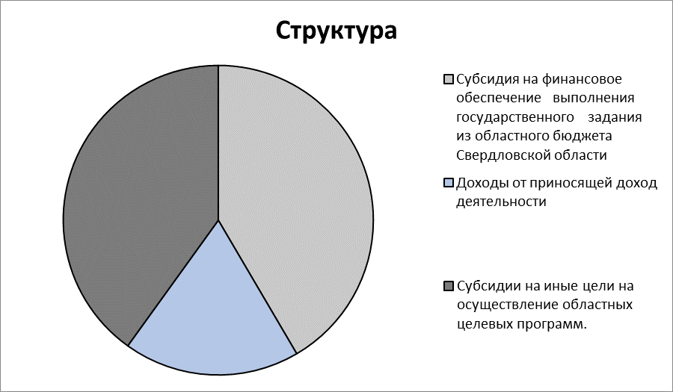

Бюджетное финансирование Училища осуществляется на основании утвержденных и доведенных объемов ЛБО на финансовое обеспечение выполнения государственного задания из областного бюджета Свердловской области на очередной финансовый год.

Средства на финансовое обеспечение выполнения государственного задания из областного бюджета Свердловской области на 2017-2018гг. поступили в полном объеме.
Объем финансирования на 2018 год увеличился по сравнению с 2017 годом на 6 420,70 тыс. руб., темп прироста составил отрицательное значение +19,90%.
Структура бюджетных средств в разрезе расходов в 2018 г. приведена в таблице № 2
Таблица №2

В руб.
Наименование  показателя | Код  расходов | Утверждено по плану ФХД | Структура %
Расходы бюджета - всего |  | 38 683 200,00 | 100,00
В том числе:  Заработная плата | 211 | 23 245 635,00 | 60,8
Начисления на оплату  труда | 213 | 6 712 960,99 | 17,3
Услуги связи | 221 | 158 803,65 | 0,4
Коммунальные услуги | 223 | 1 400 000,00 | 3,6
Услуги по содержанию  имущества | 225 | 1 637 687,80 | 4,1
Прочие услуги | 226 | 1 348 168,25 | 3,4
Прочие расходы | 290 | 1 038 087,00 | 2,6
Увеличение стоимости основных средств | 310 | 2 958 000,00 | 7,5
Увеличение стоимости материальных запасов | 340 | 183 857,31 | 0,4
Результат исполнения бюджета |  | 38 683 200,00 | 100%

На основе данных, приведенных в таблице №2 построим график и изобразим на рисунке 2.

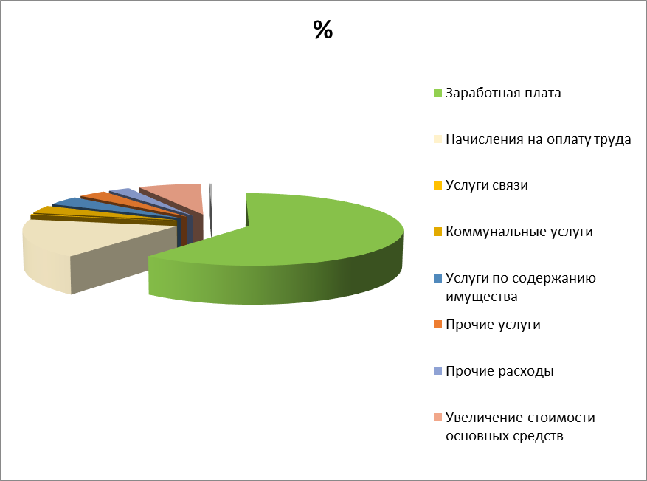
Рисунок 2 - Структура плана ФХД за 2018 год

Структура бюджетных средств в разрезе расходов в 2017г. приведена в таблице № 3
Таблица №3

В руб.
Наименование  показателя | Код  расходов | Утверждено по плану ФХД | Структура %
Расходы бюджета - всего |  | 31 262 500,00 | 100,00
В том числе:  Заработная плата | 211 | 21 704 995,00 | 69,43
Прочие выплаты | 212 | 0,00
Начисления на оплату  труда | 213 | 6 413 863,54 | 20,52
Услуги связи | 221 | 0,00
Транспортные услуги | 222 | 0,00
Коммунальные услуги | 223 | 1 298 506,03 | 4,16
Услуги по содержанию  имущества | 225 | 0,00
Прочие услуги | 226 | 67 135,43 | 0,21
Прочие расходы | 290 | 900 706,00 | 2,88
Увеличение стоимости  основных средств | 310 | 613 854,00 | 1,96
Увеличение стоимости нематериальных активов | 320 | 80 000,00 | 0,26
Увеличение стоимости  материальных запасов | 340 | 183 440,00 | 0,58
Результат исполнения бюджета |  | 31 262 500,00 | 100%

На основе данных, приведенных в таблице №3 построим график и изобразим на рисунке 3.

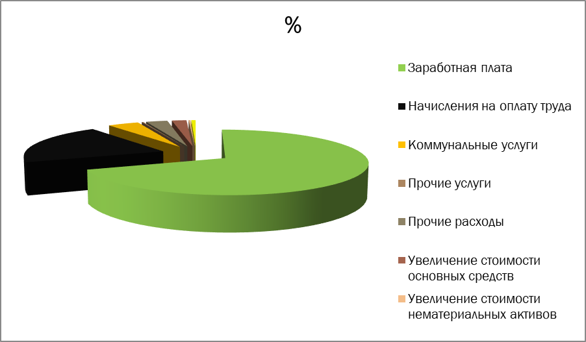
Рисунок 3 - Структура плана ФХД за 2017 год

Анализ бюджетного финансирования за 2017-2018 гг. на основе планов ФХД рассмотрен в таблице №4.

Таблица 4
В руб.
Наименование  показателя | Код  расходов | 2017 г. | 2018 г. | Изменения
 |  |  |  | Руб. | %
Расходы бюджета - всего |  | 31 262 500,00 | 38 683 200,00 | 7 420 700,00 | + 19,90
В том числе:  Заработная плата | 211 | 21 704 995,00 | 23 245 635,00 | 1540640,00 | + 7,10
Начисления на оплату труда | 213 | 6 413 863,54 | 6 712 960,99 | 299097,45 | + 4,66
Услуги связи | 221 | 0,00 | 158 803,65 | 158 803,65 | +100
Коммунальные услуги | 223 | 1 298 506,03 | 1 400 000,00 | 101 493,97 | + 7,82
Услуги по содержанию имущества | 225 | 0,00 | 1 637 687,80 | 1 637 687,80 | + 100
Прочие услуги | 226 | 67 135,43 | 1 348 168,25 | 1 281 032,82 | + 1908
Прочие расходы | 290 | 900 706,00 | 1 038 087,00 | 137 381,00 | + 15,25
Увеличение стоимости  основных средств | 310 | 613 854,00 | 2 958 000,00 | 2 344 146,00 | + 381,87
Увеличение стоимости нематериальных активов | 320 | 80 000,00 | 0,00 | - 80 000,00 | - 100
Увеличение стоимости  материальных запасов | 340 | 183 440,00 | 183 857,31 | 417,31 | + 0,23

Финансирование на оплату труда в динамике 2017-2018 гг. имеет тенденцию к увеличению. В частности, фонд оплаты труда увеличился в 2018 году по сравнению с 2017 годом на 7,10% или на 1540640,00 руб. Доля заработной платы в общем объеме бюджетного финансирования в 2017 году составила – 69,43%, в 2018 году – 60,8%. Увеличение фонда заработной платы произошло вследствие повышения окладов в соответствии с действующим законодательством.
Средства, выделенные на оплату коммунальных услуг, использовались по назначению и в полном объеме. Общий объем расходов на коммунальные услуги в 2018 году – 1 400,00 тыс. руб., в 2017 году составил 1298,506 тыс. руб. Увеличение расходов на коммунальные услуги произошло в связи с повышением тарифов на электроэнергию, теплоэнергию и передачу тепла.

Субсидии на иные цели на осуществление областных целевых программ

Объем целевых субсидий определяется Министерством культуры Свердловской области в соответствии с нормативными правовыми актами Свердловской области, устанавливающими расходные обязательство Свердловской области, на финансовое обеспечение планируется предоставления целевых субсидий на очередной финансовый год. Целевые субсидии предоставляются на осуществление расходов в соответствии с конкретными целями.
Объем средств, выделенных на конкретные цели в 2018 году, составил 37301,94 тыс. руб., 2017 году - 12 855,583 тыс. руб.,
Информация о ходе выполнения мероприятий, на реализацию которых в 2017 г. были предоставлены целевые субсидий из областного представлена в таблице № 5
Таблица №5
№  Пун-  кта  в ОЦП | Наименование мероприятия  в соответствии с областной  целевой программы | Освоение средств, тыс. руб. |  | Этап реализации мероприятия (подготовка конкурсной документации, заключение контрактов, выполнение работ)
№  Пун-  кта  в ОЦП |  | Областной бюджет
№  Пун-  кта  в ОЦП |  | план | факт
1 | Субсидии профессиональным образовательным организациям (учреждениям) на выплату стипендий, материальной помощи обучающимся. | 1 262 141,00 | 1 262 141,00 | Проект выполнен
2 | Реставрация и ремонт фасадов, ремонт крыши, ремонт и замена входных групп, разработка проектно-сметной документации и оплата экспертиз нежилых зданий художественного училища, расположенных по адресу: г. Екатеринбург, ул. Малышева, 68 - объекта культурного наследия «Американская гостиница купца П.В. Холкинаг (литер А) и здания пристроя (литер А1) | 7 000 000,00 | 7 000 000,00 | Проект выполнен
3 | Реставрация и ремонт фасадов  расположенных по адресу: г. Екатеринбург, ул. Малышева, 68 - объекта культурного наследия «Американская гостиница купца П.В. Холкинаг (литер А) и здания пристроя (литер А1) | 1 562 000,00 | 1 562 000,00 | Проект выполнен
4 | Обеспечение информационной доступности, оснащение указателями, визуальной информации  Создание условий доступности санитарных комнат  Оборудование входной группы | 100 000,00 | 100 000,00 | Проект выполнен
5 | Организация адресной поддержки творчески одаренных детей и молодежи, направленной на создание благоприятных условий для их обучения и развития способностей | 66 465,00 | 66 465,00 | Проект выполнен
6 | Проведение областного конкурса среди студентов образовательных учреждений, подведомственных Министерству культуры Свердловской области, по созданию плакатов, направленных на профилактику экстремизма и поддержание позитивного имиджа Свердловской области как региона культуры | 160 000,00 | 160 000,00 | Проект выполнен
7 | Приобретение компьютерной техники и периферийных устройств для оснащения компьютерного класса | 704 977,75 | 704 977,75 | Проект выполнен
8 | Разработка проектно-сметной документации на проведение ремонтно-реставрационных работ на объекте культурного наследия «Американская гостиница», расположенного по адресу: г. Екатеринбург, ул. Малышева, 68, в том числе проверка определения достоверности сметной стоимости и проведение историко-культурной экспертизы | 2 000 000,00 | 599 788,80 | Оплачен аванс 30%. Срок исполнения по договору март 2018 г.
 | Итого | 12 855 583,75 | 11 455 372,55

Субсидия из областного бюджета на реставрацию и ремонт фасадов, ремонт крыши, ремонт и замену входных групп, разработку проектно-сметной документации и оплату экспертиз нежилых зданий художественного училища, расположенных по адресу: г. Екатеринбург, ул. Малышева, 68 - объекта культурного наследия «Американская гостиница купца П.В. Холкина (литер А) и здания пристроя (литер А1) была направлена на достижение и реализацию следующих целей и задач областной целевой программы:
- на ремонт фасадов зданий государственных профессиональных образовательных организаций Свердловской области в рамках подготовки к проведению в 2018 году чемпионата мира по футболу
Организация адресной поддержки творчески одаренных детей и молодежи, направленна на создание благоприятных условий для их обучения и развития способностей, а также в качестве их поощрения.
Проведение областного конкурса среди студентов образовательных учреждений, подведомственных Министерству культуры Свердловской области, по созданию плакатов, направлен на профилактику экстремизма и поддержание позитивного имиджа Свердловской области как региона культуры.
Так же для улучшения материально технической базы училища были выделены средства для приобретения компьютерной техники.
В рамках программы «Доступная среда» была обеспечена информационная доступность для инвалидов (оснащение указателями визуальной информации),
созданы условия доступности санитарных комнат, оборудована входная группа.

Информация о ходе выполнения мероприятий, на реализацию которых в 2018 г. были предоставлены целевые субсидий из областного представлена в таблице №6
Таблица №6
№  Пун-  кта  в ОЦП | Наименование мероприятия  в соответствии с областной  целевой программы | Освоение средств, тыс. руб. |  | Этап реализации мероприятия (подготовка конкурсной документации, заключение контрактов, выполнение работ)
№  Пун-  кта  в ОЦП |  | Областной бюджет
№  Пун-  кта  в ОЦП |  | план | факт
1 | Субсидии автономным, бюджетным учреждениям на выполнение мероприятий по обеспечению доступности приоритетных объектов и услуг в приоритетных сферах жизнедеятельности инвалидов и других маломобильных групп населения | 41 000,00 | 41 000,00 | Проект выполнен
2 | Субсидии автономным, бюджетным учреждениям на обеспечение мероприятий по реализации мер в области профилактики терроризма и экстремизма, противодействия распространению наркомании, алкоголизма и токсикомании, профилактики правонарушений на территории Свердловской области | 250000,00 | 250000,00 | Проект выполнен
3 | Субсидии автономным, бюджетным учреждениям на обеспечение мероприятий по реализации направления государственной программы Свердловской области «Развитие культуры в Свердловской области до 2024 года», утвержденной постановлением Правительства Свердловской области от 21.10.2013 № 1268-ПП, «Мероприятия по разработке концепции комплекса – Центр поддержки творчески одаренных детей» на 2018 год | 7 000 000,00 | 2 025 000,00 | Оплачен аванс 30%
4 | Субсидия на иные цели государственному автономному профессиональному образовательному учреждению колледжу Свердловской области «Свердловское художественное училище имени И.Д. Шадра» на капитальный ремонт объекта культурного наследия «Американская гостиница» купца П.В. Холкина», расположенного по адресу: г. Екатеринбург, ул. Малышева, 68, за счет средств резервного фонда Правительства Свердловской области. | 28690940,00 | 21338506,10 | Завершение работ планируется в 2019 году
5 | Субсидия профессиональным образовательным организациям (учреждениям) на организацию адресной поддержки творчески одаренных детей и молодежи, направленной на создание благоприятных условий для их обучения и развития способностей | 50000,00 | 50000,00 | Проект выполнен
6 | Субсидии из областного бюджета на  выплату стипендий и материальной помощи обучающимся ГБОУ СПОК СО «СХУ им. И.Д. Шадра». | 1 270 000,00 | 1 270 000,00 | Проект выполнен
 | Итого | 1 600 000,00 | 1 600 000,00

Субсидия из областного бюджета на исполнение п.17 Плана мероприятий, утвержденного приказом Министерства культуры Свердловской области от 01.03.2018 № 61 «Об утверждении Плана мероприятий по исполнению пунктов 10, 23, 29, 37, 43, 69, и 83 Плана мероприятий по выполнению комплексной программы Свердловской области «Доступная среда» на 2014–2020 годы, утверждённой постановлением Правительства Свердловской области от 22.01.2014 № 23-ПП была направлена на достижение и реализацию следующих целей и задач областной целевой программы:
- создание условий для повышения качества работы учреждений культуры
- создание условий для повышения качества профессиональной подготовки выпускников.
- в рамках выполнения программы по обеспечению доступной средой лиц, с ограниченными возможностями.
Субсидия из областного бюджета на организацию и проведение межрегионального конкурса плакатов «Хочу мира!», в соответствии с п. 7 плана мероприятий, утвержденных приказом Министерства культуры Свердловской области от 02.03.2018 № 62 «Об утверждении Плана мероприятий по реализации направления государственной программы Свердловской области «Развитие культуры в Свердловской области до 2024 года», утвержденной постановлением Правительства Свердловской области от 21.10.2013 № 1268-ПП, «Обеспечение мероприятий по реализации мер в области профилактики терроризма и экстремизма, противодействия распространению наркомании, алкоголизма и токсикомании, профилактики правонарушений на территории Свердловской области» на 2018 год была направлена на достижение и реализацию следующих целей и задач областной целевой программы:
- для профилактики терроризма и экстремизма, противодействия распространению наркомании, алкоголизма и токсикомании, профилактики правонарушений на территории Свердловской области.
Субсидия из резервного фонда Правительства Свердловской области на иные цели государственному автономному профессиональному образовательному учреждению колледжу Свердловской области «Свердловское художественное училище имени И.Д. Шадра» на капитальный ремонт объекта культурного наследия «Американская гостиница» купца П.В. Холкина», расположенного по адресу: г. Екатеринбург, ул. Малышева, 68, в соответствии с распоряжением Правительства Свердловской области от 12.07.2018 № 416-РП «О выделении средств из резервного фонда Правительства Свердловской области для предоставления субсидии на иные цели Министерству культуры Свердловской области», в целях перечисления субсидии на иные цели ГА ПОУ КСО «Свердловское художественное училище имени И.Д. Шадра» была направлена на достижение и реализацию следующих целей и задач областной целевой программы:
- для реализации мер по завершению капитального ремонта объекта культурного наследия «Американская гостиница» купца П.В. Холкина», расположенного по адресу: г. Екатеринбург, ул. Малышева, 68.
Субсидия из областного бюджета на организацию адресной поддержки творчески одаренных детей и молодежи, направленной на создание благоприятных условий для их обучения и развития способностей, в соответствии с п.7 распределения, утвержденного приказом Министерства культуры Свердловской области от 15.10.2018 № 373 «Об утверждении распределения субсидий на организацию адресной поддержки творчески одаренных детей и молодежи, направленной на создание благоприятных условий для их обучения и развития способностей, в 2018 году» была направлена на достижение и реализацию следующих целей и задач областной целевой программы:
- организацию адресной поддержки творчески одаренных детей и молодежи.

Доходы от иной приносящей доход деятельности

Одной из основных стратегических задач Училища является привлечение и увеличение доходов в интересах обеспечения уставной деятельности.
Структура доходов и расходов за счет средств, полученных от иной приносящей доход деятельности за 2017-2018гг. представлена в таблице №7
Таблица №7

Наименование  показателя | Код  расходов | 2017 г. | 2018 г. | Изменения
 |  |  |  | Руб. | %
Доходы – всего  Остаток на начало года |  | 12 781 847,07  919 237,55 | 17 101 434,68  1 237 487,90 | 4319587,61 | 33,56
Расходы - всего |  | 12 900 880,40 | 16 696 276,00 | 3795395,60 | 29,42
В том числе:  Заработная плата | 211 | 5 811 111,33 | 8 880 451,38 | 3069340,05 | 52,82
Прочие выплаты | 212 | 119 007,58 | 104 418,10 | -14589,49 | -12,26
Начисления на оплату труда | 213 | 1 690 942,14 | 2 624 228,04 | 933285,90 | 55,20
Услуги связи | 221 | 229 326,17 | 80 159,27 | 149166,90 | 65,04
Транспортные услуги | 222 | 33 610,00 | 55 328,68 | 21718,68 | 64,62
Коммунальные услуги | 223 | 137 688,88 | 0,00 | -137 688,88 | -100,00
Услуги по содержанию имущества | 225 | 919 839,71 | 388 252,87 | -531586,84 | -57,80
Прочие услуги | 226 | 2 490 451,37 | 2 513 608,33 | 23156,93 | 0,92
Прочие расходы | 290 | 140 255,01 | 60825,80 | -79429,21 | -56,63
Увеличение стоимости  основных средств | 310 | 559 125,56 | 650 000,00 | 90874,44 | 16,25
Увеличение стоимости нематериальных запасов | 320 | 99 990,00 | 26000,00 | -73990,00 | -74,00
Увеличение стоимости  материальных запасов | 340 | 669 532,65 | 1 313 003,53 | 643470,88 | 96,11

Использование внебюджетных средств было направлено на основную образовательную деятельность, достойную заработную плату сотрудникам, социальную защиту, содержание зданий, сооружений, оборудования и транспорта на необходимом уровне, покупку материальных запасов и улучшению материально-технической базы училища.
Доля доходов от иной приносящей доход деятельности которая идет на выплату заработной платы сотрудникам составляет более 50% от всего полученного дохода.

Процентное соотношение заработной платы по источникам к общему фонду оплаты труда за 2017-2018 гг. представлена в таблице №8.

Таблица №8
Фонд заработной платы | 2018г | 2017г
Бюджет | 75,36% | 78,89%
Внебюджет | 24,64% | 21,11%
Всего | 100% | 100%

Динамика фонда заработной платы за 2017-2018 гг. представлена на рисунки №4
Рисунок №4
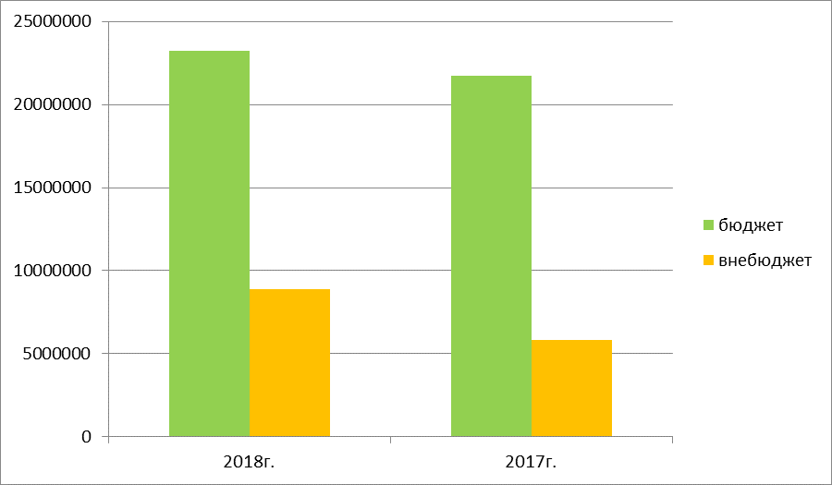

В течении 2017-2018 гг. сотрудникам Училища выплачивалась премия и материальная помощь, которая направлена на повышения социальной защищенности работников. Решение о предоставлении материальной помощи и материального поощрения принимается комиссией и директором учреждения.

Отношение среднего заработка педагогического работника в образовательной организации (по всем видам финансового обеспечения (деятельности) к средней заработной плате по экономике региона представлена в таблице №8

Таблица №8
№  Показа-  теля | Наименование показателя | За  2017 г. | За  2018 г.
1 | 2 | 4 | 3
2 | Соотношение средней заработной платы и средней заработной платы в Свердловской области % | 120,76% | 143.4%.
3 | Средняя заработная плата в экономике Свердловской области, рублей | 28 543,00 руб. | 32183,00 руб.
4 | Средняя заработная плата педагогических работников учреждения, рублей | 38190,00 руб. | 46140,00 руб.

Выводы:
- Ежегодный анализ финансирования Училища позволяет планомерно и эффективно использовать бюджетные и внебюджетные средства и планировать финансовую деятельность для достижения наилучших результатов.
- Финансирование образовательной деятельности в Училище характеризуется значительной долей полученной из областного бюджета Свердловской области на финансовое обеспечение выполнения государственного задания.
- Дополнительные доходы позволяют инвестировать полученные средства в развитие Училища, улучшение материально-технической базы, повышению заработной платы сотрудников.

